附件3

浙江省乡镇（街道）应急消防管理站
辅助人员岗前考核学习资料
（应急管理部分）

2024年3月

（本题库共300题，包括单选题150题，多选题60题，判断题60题，案例题30题）。
- 单选题（150题）
1、生产经营单位的（B）是本单位安全生产第一责任人，对本单位的安全生产工作全面负责。
A、法人 B、主要负责人 C、总经理 D、总工程师
2、国家鼓励生产经营单位投保 ( A );属于国家规定的高危行业、领域的生产经营单位，应当投保该保险。
A、 安全生产责任保险 B 、工伤保险 C、 医疗保险 D 、意外保险
3、国家实行生产安全事故责任追究制度，依照《安全生产法》和有关法律、法规的规定，追究 ( D )的法律责任。
A、生产安全事故发生单位负责人
B、生产安全事故直接责任者
C、生产安全事故单位监管部门
D、生产安全事故责任单位和责任人员
4、生产经营单位必须对安全设备进行经常性维护、保养，并（B）检测，保证正常运转。维护、保养、检测应当作好记录，并由有关人员签字。
A、偶尔 B、定期 C、长期 D、随时
5、生产经营单位对重大危险源应当登记建档，进行定期检测、 ( D )、监控并制定应急预案，告知从业人员和相关人员在紧急情况下应当采取的应急措施。
A、巡查 B、检查 C、记录 D、评估
6、两个以上生产经营单位在同一作业区域内进行生产经营活动，可能危及对方生产安全的，应当指定( B )安全生产管理人员进行安全检查与协调。
A、兼职 B、专职 C、专职或者兼职 D、临时
7、生产经营单位发生生产安全事故时，单位的( A )应当立即组织抢救，并不得在事故调查处理期间擅离职守。
A、主要负责人 B、工会负责人 C、班组长 D、财务科长
8、生产经营项目、场所发包或者出租给其他单位的，生产经营单位应当与承包单位、承租单位签订专门的 ( C )，或者在承包合同、租赁合同中约定各自的安全生产管理职责。
A、责任分工协议 B、现场管理协议 C、安全生产管理协议 D、安全生产分工协议
9、 除矿山、金属冶炼、建筑施工、运输单位和危险物品的生产经营、储存、装卸单位外，其他生产经营单位，从业人员在( B )人以上的，应当设置安全生产管理机构或者配备专职安全生产管理人员。
A、200 B、100
C、150 D、250
10、应急管理部门和其他负有安全生产监督管理职责的部门进入生产经营单位进行检查，可以( D)。
A、销毁有关设备 B、扣押有关人员 C、销毁有关产品 D、调阅有关资料
11、安全生产监督检查人员应当将检查的时间、地点、内容、发现的问题及其处理情况，作出书面记录，并由检查人员和被检查单位的负责人签字;被检查单位的负责人拒绝签字的，检查人员应当( A )。
A、将情况记录在案，并向负有安全生产监督管理职责的部门报告
B、威逼利诱、强行签字
C、不予理睬
D、代替签字
12、生产经营单位新建、改建、扩建工程项目（以下统称建设项目）的安全设施，必须与主体工程同时设计、同时施工、同时投入生产和使用。( A )应当纳入建设项目概算。
A、 安全设施投资 B、 内装修翻新
C、 消防水管改造 D、 环境评价
13、矿山、金属冶炼建设项目和用于生产、储存、装卸危险物品的建设项目竣工投入生产或者使用前，应当由( B )负责组织对安全设施进行验收；验收合格后，方可投入生产和使用。
A、施工单位
B、建设单位
C、设计单位
D、第三方安评机构
14、生产经营单位对( A )应当登记建档，进行定期检测、评估、监控，制定应急预案，并根据工艺特点对有关设施、设备安装紧急停止装置。
A、重大危险源 B、危险因素
C、机械设备 D、第二类危险源
15、特种作业操作证有效期为（C）年，在全国范围内有效。
A、3 B、5 C、6 D、8
16、建设项目在（B）应当委托具有相应资质的中介机构进行安全预评价。
A、建设阶段 B、可行性研究阶段 C、设计专篇 D、竣工阶段
17、某炼钢厂针对企业某一危险较大的岗位制订了现场处置方案，依据《生产安全事故应急预案管理办法》的规定，对该处置方案，该厂应至少每（B）个月组织一次演练。
A、12 B、6 C、3 D、1
18、在危险化学品生产储存企业中，转岗、脱离岗位1年(含)以上的从业人员，要进行（C）安全培训教育，经考核合格后，方可上岗作业。
A、厂级、车间级
B、厂级、班组级
C、车间级、班组级
D、班组级
19、应急管理部门编制的年度监督检查计划，应当经本部门领导集体讨论通过后，报本级人民政府批准。年度监督检查计划经批准后，应当于每年 （C）月底前报上一级应急管理部门备案。
A、1 B、2 C、3 D、4
20、下列不属于应急部门行政执法文书的是( B ) 。
A、《责令限期整改指令书》 B、《责令限期改正指令书》
C、《现场处理措施决定书》 D、《强制措施决定书》
21、执法人员在监督检查时，发现被检查单位存在违法行为或事故隐患的，法律法规明确规定限期整改的，应责令其限期整改，并发出《责令限期整改指令书》。被检查单位因不可抗力无法在规定期限内完成的，应当在进行改正或者治理的同时，于限期届满前( C )日内向应急管理部门提出书面延期申请，应急管理部门在收到申请之日起( )日内书面答复是否准予延期；法律法规规章另有规定的，从其规定。
A、 5；5 B、 5；10 C、 10；5 D、 10；10
22、监督检查结束后，执法人员应当制作( A )，将检查的时间、地点、内容、发现的问题及其处理情况如实记录，并由行政执法人员和被检查单位现场负责人签字;被检查单位现场负责人拒绝签字的，现场执法人员应当将情况记录在案，由两名以上执法人员签字，并向其所在应急管理部门有关负责人报告。
A、 《现场检查记录》 B、《责令限期整改指令书》
C、《现场处理措施决定书》 D、《强制措施决定书》
23、对监督检查执法记录仪记录的原始音像资料，一般保存时间不少于(B)个月。作为行政处罚案件证据使用的原始音像资料保存期限应与案卷保存期限相同。
A、 3 B、 6 C、 9 D、12
24、皮带防护罩与皮带的距离不小于（A）
A、50mm B、30mm C、20mm D、10mm
25、凡高度在( B )以下的传动部件(皮带、轮、联轴)以及飞轮电锯等危险部件或危险部位都必须设防护装置。
A、1.5米 B、2米 C、2.5米 D、3米
26、当操作打磨工具时，必须使用哪类个人防护用具？（C）
A、围裙 B、防潮服
C、防护眼镜 D、手套
27、起重机必须设置（B），并在开始运转和恢复供电时只有先将各机构控制器置于零位后，所有机构的电动机才能起动。
A连锁保护 B零位保护 C极限位置保护 D手动急停保护装置
28、平刨床的安全防护装置，主要作用是防止手触及（C）发生事故。
A、木料 B、木屑 C、刨刀 D、节疤
29、下列哪种防护装置可以隔离各种切削和切削液的飞溅？（C）
A、防护栏杆 B、防护罩 C、防护挡板 D、保险装置
30、所有机器的危险部分，应(C)来确保工作安全。
A、标上机器制造商名牌 B、涂上警示颜色
C、安装合适的安全防护装置 D、张贴危险警示牌
31、变压器室应具备防火、防雨水、防涝、防雷电、防( A )等安全措施，门应采用阻燃或不燃材料，门向外开启并应上锁。
A、 小动物 B、 供配电
C、 通风 D、 反社会分子
32、保护线PE是（C）颜色？
A、红/黄 B、蓝/绿 C、黄/绿 D、蓝/黄
33、一类手持移动工具是否需要有保护接地？（B）
A、不需要 B、需要 C、可有可无 D、把保护线接在外壳上
34、电缆水平敷设与地面距离不应小于（B）米？
A、2米 B、2.5米 C、2.2米 D、2.8米
35、配电箱（柜）前（C）米内，应无障碍物？
A、1 B、1.1 C、1.2 D、1.3
36、导线敷设在易受机械损伤的场所，应用（D）？
A、绝缘管保护 B、螺纹管保护 C、塑料管保护 D、钢管保护
37、电器设备外壳的明显处有清晰的永久性凸纹标志“E×”表示什么？（B）
A、经安全认证的电气设备 B、防爆型电气设备
C、节能型电气设备 D、标准型的电气设备
38、下列属于移动电气设备的是（A）？
A、水泥搅拌机 B、手持式移动工具
C、可拖动的设备 D、以上都不是
39、消除静电的最基本、最简单、最有效的办法是（C）？
A、接零
B、绝缘
C、接地
D、隔离
40、静电的最大危害是（D）？
A、导致电击，产生二次事故
B、妨碍生产
C、降低产品质量
D、引起爆炸和火灾
41、存在粉尘爆炸危险的工贸企业有下列( D)情形之一的，应当判定为重大事故隐患。
A、 粉尘爆炸危险场所设置在非框架结构的多层建(构)筑物内，或者粉尘爆炸危险场所内设有员工宿舍、会议室、办公室、休息室等人员聚集场所的
B、不同类别的可燃性粉尘、可燃性粉尘与可燃气体等易加剧爆炸危险的介质共用一套除尘系统，或者不同建（构）筑物、不同防火分区共用一套除尘系统、除尘系统互联互通的
C、 干式除尘系统未采取泄爆、惰化、抑爆等任一种爆炸防控措施的
D、 以上都是
42、粉尘涉爆企业应当在粉尘爆炸较大危险因素的工艺、场所、设施设备和岗位，设置（C）标志。
A、当心爆炸 B、注意防尘 C、安全警示
43、涉及粉尘爆炸危险的工艺、场所、设施设备等发生（C）的，粉尘涉爆企业应当重新进行安全风险辨识评估。
A、故障 B、维修 C、变更
44、粉尘涉爆企业应当严格控制粉尘爆炸危险场所内作业人员( B)。
学历 B、数量 C、年龄
45、在粉尘爆炸危险场所内（C）设置员工宿舍、休息室、办公室、会议室等，
A、允许 B、可以 C、不得
46、粉尘涉爆企业应当按照有关规定，将粉尘爆炸危险场所除尘系统按照不同工艺分区域（B）设置。
A、相对集中 B、相对独立 C、分散布置
47、不同防火分区的除尘系统（A）互联互通。
A、禁止 B、可以 C、允许
48、粉尘涉爆企业应当规范选用与爆炸危险区域相适应的（C）电气设备。
A、隔爆型 B、抑爆型 C、防爆型
49、粉尘作业区域应当保证（A）清理。
A、每班 B、每天 C、每周
50、积尘清扫应符合下列规定，宜采用(A)吸尘装置进行清扫作业。
A、负压 B、正压 C、高压
51、下列有关进入粉尘生产现场人员的相关要求，描述错误的是(A)
A、 进入粉尘生产现场的人员，可以穿有钉子的鞋
B、不准使用铁器敲击墙壁
C、不得敲击金属设备、管道
D、 在工作时，应准备好灭火器材等防火措施
52、有爆炸性粉尘的生产场所电气线路应当采用 ( A ) 套管保护
A、镀锌钢管 B、PVC 塑料管 C、波纹塑料管
53、存在粉尘爆炸危险的多层建筑物楼梯之间应设置( A )，其关闭方向应与爆炸传播方向一致。
A、 隔爆门 B、防火门 C、卷帘门 D、推拉门
54、装卸燃爆性粉尘、可燃气体等物品时,操作人员不得穿 ( A )
A、化纤的工作服
B、白帆布材料的工作服
C、纯棉工作服
55、下列不属于爆炸性粉尘的是（D）。
A、铝粉 B、面粉 C、木粉尘 D、水泥粉
56、企业对粉尘爆炸危险场所应制定包括清扫范围、（A）、清扫周期等内容的清扫制度。
A、 清扫方式 B、组织方式 C、工作方式
57、(A)是指在被保护设备上设置薄弱环节，在爆炸超压作用下首先开启，将压力控制在设备强度以内，防止发生撕裂破坏。
A、泄爆 B、抑爆 C、惰化 D、隔爆
58、为了防止粉尘在风管内沉积，可燃性粉尘的除尘管道截面应采用（B）形，尽量缩短水平风管长度，减少弯头数量，管道上不应设置端头和袋状管，避免粉尘积聚；水平管道每隔（ ）米设置清理口。
A、圆，3 B、圆，6 C、方，6 C、方，3
59、用人单位对可能发生急性中毒、窒息的有限空间作业场所，应配置（B）设备。
A、冲洗 B、通风 C、运输 D、以上均不正确
60、涉及有限空间作业的企业应配备 ( B )安全带。
A、 半身式 B、 全身式 C、 围杆作业 D、 区域限制
61、有限空间是（A），进出口较为狭窄有限、未被设计为固定工作场所，自然通风不良，易造成有毒有害、易燃易爆物质积聚或抚养不足的空间。
A、封闭或半封闭 B、完全封闭 C、部分封闭 D、密闭
62、下列不属于有限空间作业危害特点的是（B）。
A、属高风险作业可导致死亡 B、绝大多数情况下不可以预防
C、发生的地点形式多样化 D、多种危害共存
63、进入有限空间作业必须釆取通风措施，下列说法错误的是（C）
A、打开人孔、手孔、料孔、风门、烟门等与大气相通的设施进行自然通风。
B、必要时可采取强制通风。
C、氧含量不足时，可以向有限空间充纯氧或富氧空气
D、在条件允许的情况下，尽可能采取正向通风即送风方向可使作业人员有限接触新鲜空气。
64、生产部门应在有限空间进入点附近设置项目的警示标志标识，并告知作业者（B），防止未经许可人员进入作业现场。
A、存在不安全因素 B、存在的危险有害因素和防控措施
C、防控措施 D、检查空间内有害气体及易燃物质
65、( C )负责批准有限空间作业人员进入有限空间。
A、 监护者 B、 准入者 C、 作业负责人 D、 以上都不是
66、下列说法中错误的是（B）。
A、下污水井作业人员禁止携带手机或打火机
B、进入污水井等地下有限空间调查取证时，作业人员可使用普通相机拍照。
C、下井作业现场严禁吸烟，未经许可严禁动用明火。
D、当作业人员进入排水管道内作业时，应设置专人呼应及监护。
67、关于有限空间应急救援原则，以下那项是错误的（D）。
A、尽可能实施非进入救援
B、救援人员未经授权，不得进入有限空间进行救援
C、根据有限空间的类型和可能遇到的危害，决定需要采用的应急救援方案
D、发生事故时，救援人员无论是否具备应急救援能力，都应迅速进入有限空间实施救援。
68、有限空间作业环境存在爆炸危险，相关企业应配备(D)。
A、 防爆风机
B、 防爆灯
C、 防爆对讲机
D、 以上均正确
69、以下不属于有限空间的是( A )。
A、锅炉房值班间 B、污水调节池
C、反应釜 D、沼气池
70、在办理受限空间内动火作业许可时，需要检测的项目应至少包括 （A）。
A、可燃气体浓度、有毒气体浓度、氧气含量
B、温度、有毒气体浓度、氧气含量
C、温度、可燃气体浓度、氧气含量
D、有毒气体浓度、温度、可燃气体浓度
71、有限空间作业中断超过（C），作业人员再次进入有限空间作业前，应当重新通风、检测合格后方可进入。
A、15分钟 B、10分钟 C、30分钟 D、20分钟
72、有限空间作业应当严格遵守( A）的原则。
A、 “先通风、再检测、后作业”
B、 “先作业，再通风，后检测”
C、 “先检测，视情通风，再作业”
D、 “边通风、边作业”
73、有限空间作业场所运营或管理单位、施工单位应在有限空间进入点附近张贴或悬挂危险告知牌以及（D），并告知作业者存在的危险有害因素和防控措施，一方面引起作业小组成员的注意和重视，另一方面警告周围无关人员远离危险作业点。
A、禁止标志 B、指令标志 C、提示标志 D、安全警示标志
74、实施有限空间作业前，应当将有限空间作业方案和作业现场可能存在的危险有害因素、防控措施告知作业人员。( A )应当监督作业人员按照方案进行作业准备。
A、作业现场负责人
B、单位主要负责人
C、应急救援人员
75、工贸企业将有限空间作业发包给其他单位实施的，应当发包给具备国家规定资质或者安全生产条件的承包方，并与承包方签订专门的(C)或者在承包合同中明确各自的安全生产职责。
A、 租赁协议
B、 供应商协议
C、 安全生产管理协议
D、 合作协议
76、空气中氧气含量一般为( D )。当有限空间内空气中氧含量低于( )时会有缺氧的危险，可能导致窒息事故发生。
A、20%，18.5% B、23.5%，19.5%
C、20.9%，23.5% D、20.9%，19.5%
77、下列有关受限空间作业基本要求的说法，错误的是( B )
A、 进入受限空间需办理《受限空间作业许可证》
B、 在每次作业前，不用制定事故应急救援预案
C、 作业中断过程中，应采取必要的警示或隔离措施
D、 应安排专门人员对从事受限空间危险作业场所作业进行现场安全管理
78、根据《危险化学品重大危险源辨识》，毒性气体氨的临界量为（B）吨。
A、5 B、10 C、 5
79、涉氨制冷企业的制冷机房，贮氨器上方应设置水喷淋系统，并选用开式喷头，开式头设置高度高于贮氨器（C）米为宜。
A、0.5 B、1 C、2
80、设于室外的贮氨器、冷凝器、油分离器等制冷设备，应有防止非操作人员进入的围栏并设危险作业场所等（B）标识。
A、作业 B、安全 C、监控
81、构成重大危险源的涉氨制冷企业应在使用区域（C）位置悬挂“重大危险源安全警示牌”。
A、作业 B、安全 C、明显
82、涉氨制冷（A）现场应配备有效的合格期内酸性饮料（柠檬酸、硼酸和酸性浓缩柠檬汁、酸梅汁）、食用醋等。
A、作业 B、安全 C、库房
83、涉氨制冷作业现场应配备（B）和淋浴喷淋装备。
A、循环水 B、洗眼器 C、消火栓
84、氨制冷系统的安全总泄压管出口应高于周围（C）m内最高建筑物（冷库除外）的屋脊5m，并应采取防止雷击、防止雨水、杂物落入泄压管内的措施。
A、25 B、5 C、50
85、涉氨制冷企业在厂区内显著位置应设（A）。
A、风向标
B、急停按钮
C、监控设施
86、氨制冷机房事故排风机除应能够在该机房控制室相应控制箱上的控制按钮人工启停外，还应通过氨气浓度报警装置的报警信号（A）开启。
A、自动 B、手动 C、按钮
87、涉氨制冷企业应在厂区内设风向标，风向标设置的位置应是(D)。
A 制冷机房房顶 B 办公楼楼顶
C 员工宿舍或休息区楼顶 D 在室外能够便于观察到的显著位置
参考答案：D 在室外能够便于观察到的显著位置
88、某安全评价机构承担了一火电厂新建液氨储罐区项目的安全评价工作。评价人员在危险和有害因素辩识过程中产生分歧。下列关于液氨危险和有害因素的说法中，正确的是（B）。
A、液氨是烟气脱硫氧化剂，具有很强的氧化性
B、液氨蒸发时要吸收大量的热，容易引起冻伤
C、液氨蒸发后产生黄色具有刺激性气味的气体
D、液氨也称为无水氨，是一种白色液体
89、电焊和气焊均会产生紫外线而引起功能性伤害，在焊接作业现场，应设置指令标识和警告标识。依据《安全标志及其使用导则》（GB2894-2008），焊接作业现场应设置的指令和警告标识分别是（B）。
A、必须穿防护服和当心高温表面
B、必须配敷遮光护目镜和当心弧光
C、必须穿防护服和当心辐射
D、必须戴防护眼镜和当心烫伤
90、下列哪个选项不属于粉尘爆炸的五要素。（A）
A、粉尘颗粒大小
B、粉尘具有可爆性
C、点火源
D、助燃气体
91、可燃粉尘一般国际通用的标准规定是直径大小多少以下的颗粒物。（D）
A、75μm
B、100μm
C、420μm
D、500μm
92、下列哪个参数能说明粉尘爆炸的敏感性。（C）
A、最大爆炸压力
B、最大爆炸指数
C、粉尘云最小点火能
D、爆炸极限
93、下列哪种粉尘必须采用负压方式除尘。（D）
A、木粉尘
B、粮食粉尘
C、塑粉
D、铝镁金属粉
94、下列哪种情形可以认为不构成重大事故隐患。（C）
A、铝、镁、锌、钛等金属或者金属合金产生的可燃性粉尘除尘系统采用正压除尘方式。
B、粉碎、研磨、造粒等易产生机械点燃源的工艺设备前，未设置铁、石等杂物去除装置。
C、喷砂机、抛丸机、静电喷涂工艺专门用于固、气分离，收集喷砂、钢丸、静电喷涂粉的旋风除尘器。
D、未制定粉尘清理制度，或者未按照清理制度要求及时清理粉尘，造成作业现场积尘严重。
95、干式除尘系统下列哪项安全措施不到位可以判定为重大事故隐患。（B）
A、除尘器无泄爆装置
B、除尘系统无隔爆装置
C、除尘器无锁气泄灰装置
D、锁气泄灰装置未持续运转
96、铝镁金属粉尘湿法一体机在防爆措施方面下列哪项在检查时应特别引起重视。（B）
A、湿法一体机的运行时间
B、一体机内部和过滤器的及时清扫
C、一体机所在车间内的防爆电气
D、湿法一体机的工位数量
97、粉末涂料喷涂企业的喷粉工艺最大的风险是什么？（A）
A、喷粉室采用了内部自带过滤器，导致内部的粉尘未及时转移。
B、用于粉末回收的二级回收旋风分离装置未设置泄爆装置。
C、与喷粉室的管道未设置隔爆装置。
D、管道上未设置火花探测装置。
98、根据《浙江省安全生产条例》的规定，金属冶炼单位主要负责人应当自任职之日起（B）内，经应急管理部门对其安全生产知识和管理能力考核合格。
A、三个月
B、六个月
C、一年
D、二年
99、根据《浙江省安全生产条例》的规定，危险化学品储存单位的从业人员离岗（A），应当重新进行安全生产教育和培训。
A、三个月以上
B、六个月以上
C、一年以上
D、二年以上
100、根据《浙江省安全生产条例》的规定，生产经营单位主要负责人应当（B）研究安全生产工作并组织全面检查。
A、每个月
B、每季度
C、每半年
D、每年
101、根据《浙江省安全生产条例》的规定，非高危行业、领域的生产经营单位，从业人员（B）以上的，应当设置安全生产管理机构，并配备两名以上专职安全生产管理人员。
A、300人
B、500人
C、600人
D、1000人
102、根据《浙江省安全生产条例》的规定，使用危险化学品从事生产的企业应当在投产之日起（B），委托具备国家规定资质条件的机构，对本企业安全生产条件进行安全评价，提出安全评价报告并按照规定备案。
A、三个月内
B、六个月内
C、九个月内
D、一年内
103、根据《浙江省安全生产条例》的规定，重大事故隐患排除后，生产经营单位申请恢复生产经营和使用相应设施、设备的，负有安全生产监督管理职责的部门应当自收到申请之日起（B）进行现场检查，核实重大事故隐患排除情况。
A、7日内
B、10日内
C、15日内
D、20日内
104、根据《浙江省安全生产条例》的规定，负有安全生产监督管理职责的部门对生产经营单位排除重大事故隐患情况进行核查时，应当指派（A）名以上执法人员进行现场检查。
A、2
B、3
C、4
D、5
105、根据《浙江省安全生产条例》的规定，某危险化学品经营单位的从业人员有1000人，它除了应当设置安全生产管理机构外，还应当至少配备（B）名专职安全生产管理人员。
A、5
B、10
C、20
D、15
106、根据《浙江省安全生产条例》的规定，生产经营单位应当通过何种形式，如实记录安全生产教育和培训的时间、内容、参加人员以及考核结果等情况？（D）
A、电子形式
B、书面形式
C、电子和书面形式
D、电子或者书面形式
107、“三同时”是指生产单位在新、改、扩建项目和技术改造项目中的环境保护设施、职业健康与安全设施，必须与主体工程同时设计、同时施工、（A）投入生产和使用。
A、同时验收
B、同时采购
C、同时招标
108、工程设计分为三个阶段，分别为可行性研究报告、初步设计、（B）。A、设备设计
B、施工图设计
C、消防设计
109、根据HG/T20592-2009《钢制管法兰、垫片、紧固件》标准要求，易燃有毒介质的紧固件应该选用（C）。
A、商品级六角头螺栓
B、商品级双头螺栓
C、专用级全螺纹螺栓
110、乙醇的闪点为12°C，根据《建筑设计防火设计规范》火灾危险性类别判断依据应为（A）。
A、甲类
B、乙类
C、丙类
111、根据《爆炸危险环境电力装置设计规范》GB50058-2014，氢气的爆炸级别为（C）。
A、IIA
B、IIB
C、IIC
112、工厂一般设置几个独立的自动化仪表系统，包括：DCS系统、（A）、GDS系统
A、安全仪表系统
B、电气系统
C、公用工程系统
113、2022年底前所有涉及（C）、氯化、氟化、重氮化、过氧化工艺装置的上下游配套装置必须实现自动化控制
A、氧化
B、新型煤化工
C、硝化
114、安全仪表系统一般在开展HAZOP分析的基础上，通过（A）分析确定安全仪表等级。
A、LOAP分析（SIL定级）
B、反应风险评估
C、SIL验证
115、安全仪表系统包括检测单元、控制单元、（C）
A、火灾报警单元
B、视频监控单元
C、执行单元
116、可燃有毒气体检测系统报警台账应包括报警记录、（A）。
A、报警原因分析及处置措施
B、报警器数量
C、报警器检定记录
117、《行政处罚法》第60条规定，行政机关应当自行政处罚案件立案之日起90日内作出行政处罚决定。法律、法规、规章另有规定的，从其规定。那么，根据现行的《安全生产违法行为行政处罚办法》相关规定，办理安全生产行政处罚案件应当自立案之日起(C)日内作出行政处罚决定。
A、90
B、60
C、30
D、15
118、《行政处罚法》第47条规定，行政机关应当依法以文字、音像等形式，对行政处罚的启动、调查取证、审核、决定、送达、执行等进行(B)，归档保存。
A、全过程摄像
B、全过程记录
C、全方位拍照
D、全过程沟通
119、抽样现场要拍照、录像，现场封样，封口上写明抽样时间、地点、抽样人签名、被抽样单位(A)签名。
A、现场负责人
B、员工
C、门卫
D、仓库保管员
120、查封是在执法中将涉案场所或物品封存在原地，粘贴封条，保持物品原有的状态；扣押是将涉案物品转移其他的地方封存，并不一定带回执法部门，可以选择合适的地方存放，但(B)对查封或扣押的物品负责。A、当事人
B、执法部门
C、公安机关
D、当地政府
121、对当事人的同一个违法行为，不得给予两次以上罚款的行政处罚。同一个违法行为违反多个法律规范应当给予罚款处罚的，按照(D)规定处罚。
A、罚款数额低的
B、罚款数额中的
C、罚款数额折中的
D、罚款数额高的
122、行政机关因实施行政处罚的需要，可以向有关机关提出协助请求。协助事项属于被请求机关职权范围内的，应当(A)。
A、依法予以协助
B、予以拒绝
C、不予配合
D、视情考虑
123、行政机关拟作出（较大数额罚款；没收较大数额违法所得、没收较大价值非法财物；降低资质等级、吊销许可证件；责令停产停业、责令关闭、限制从业；其他较重的行政处罚以及法律、法规、规章规定的其他情形）行政处罚决定，应当告知当事人有要求听证的权利，当事人要求听证的，应当在行政机关告知后(A)内提出。
A、5日
B、7日
C、3日
D、10日
124、《安全生产法》规定的行政处罚（除第95条、第110条、第114条和关闭、拘留外），由应急管理部门和其他负有安全生产监督管理职责的部门按照(D)决定。
A、综合监管
B、行业监管
C、权力清单
D、职责分工
125、生产经营单位的(A)和安全生产管理人员未履行《安全生产法》规定的安全生产管理职责的，责令限期改正，处一万元以上三万元以下的罚款。
A、其他负责人
B、主要负责人
C、人事主管
D、财务总监
126、《安全生产法》第101条规定，生产经营单位生产、经营、运输、储存、使用(B)，未建立专门安全管理制度、未采取可靠的安全措施的，责令限期改正，处十万元以下的罚款；逾期未改正的，责令停产停业整顿，并处十万元以上二十万元以下的罚款，......
A、危险化学品
B、危险物品
C、危险货物
D、易燃易爆物品
127、《安全生产法》第49条规定，生产经营单位不得将生产经营项目、场所、设备发包或者出租给不具备(A)或者相应资质的单位或者个人。
A、安全生产条件
B、生产能力
C、生产工艺
D、劳动保护
128、《安全生产法》第28条第2款规定，(B)使用被派遣劳动者的，应当将被派遣劳动者纳入本单位从业人员统一管理，对被派遣劳动者进行岗位安全操作规程和安全操作技能的教育和培训。
A、劳务派遣单位
B、生产经营单位
C、安全培训机构
D、安全咨询机构
129、《安全生产法》第114条规定，发生一般类生产安全事故，对负有责任的生产经营单位除要求其依法承担相应的赔偿等责任外，由应急管理部门处(D)的罚款。
A、20万元以上50万元以下
B、100万元以上200万元以下
C、10万元以上65万元以下
D、30万元以上100万元以下
130、国务院应急管理部门和其他负有安全生产监督管理职责的部门应当根据各自的职责分工，制定相关行业、领域重大危险源的辨识标准和(C)的判定标准。
A、重大问题隐患
B、重大安全隐患
C、重大事故隐患
D、重大风险隐患
131、《安全生产法》第65条应急管理部门和其他负有安全生产监督管理职责的部门依法开展安全生产行政执法工作，对生产经营单位执行有关安全生产的法律、法规和国家标准或者行业标准的情况进行监督检查，对有根据认为不符合保障安全生产的国家标准或者行业标准的设施、设备、器材以及违法生产、储存、使用、经营、运输的危险物品予以查封或者扣押，对违法生产、储存、使用、经营危险物品的作业场所予以(D)，并依法作出处理决定。
A、现场封存
B、先行登记保存
C、查封或者扣押
D、查封
132、《安全生产法》第36条第3款规定，生产经营单位不得关闭、破坏直接关系(B)的监控、报警、防护、救生设备、设施，或者篡改、隐瞒、销毁其相关数据、信息。
A、区域外围保卫
B、生产安全
C、上下班监控
D、防盗监控
133、发现监督对象正在实施的安全生产执法行为存在不符合国家法律、法规、规章和其他规范性文件以及不合理的问题时，及时责令其停止执行或立即撤销或修正。这是在发挥执法监督的(C)作用。
A、保障
B、预防
C、纠正
D、惩戒
134、(B)是指安全监管部门针对有关重要执法事项或者执法行为开展的执法监督。
A、日常监督
B、专项监督
C、综合监督
135、《应急管理行政执法人员依法履职管理规定》于(C)开始实施。
A、2020年
B、2021年
C、2022年
D、2023年
136、“四不两直”最初是指（C）建立的安全生产暗查暗访制度。
A、国务院
B、国务院办公室
C、国家安全生产监督管理总局
D、应急管理部
137、（A）是安全生产工作的领导责任主体。
A、政府
B、政府的监管部门
C、生产经营单位
138、（B）是安全生产工作的监管责任主体。
A、政府
B、政府的监管部门
C、生产经营单位
139、精准执法一般指(C)。
A、高效的执法
B、无暇疵的执法
C、无暇疵、高效、处推进状态的执法
140、新视角有新时代的背景，对当前的背景描述欠妥的是(D)。
A、应急法律的完善期
B、执法改革的磨合期
C、三高背景的适应期
D、责任追究的高峰期
141、生产经营单位必须遵守《中华人民共和国安全生产法》和其他有关安全生产的法律、法规，加强安全生产管理，建立健全全员安全生产责任制和安全生产规章制度，加大对安全生产资金、物资技术、人员的投入保障力度，改善安全生产条件，加强安全生产标准化、信息化建设，构建 ( A)。
A、安全风险分级管控和隐患排查治理双重预防机制
B、隐患排查治理机制
C、重大危险源管控机制
D、安全风险动态管控机制
142、从业人员在作业过程中，应当严格落实 ( A )，遵守本单位的安全生产规章制度和操作规程，服从管理，正确佩戴和使用劳动防护用品。
A岗位安全责任 B安全生产责任制 C岗位安全操作规程 D生产责任制
143、应当设置安全生产管理机构或者配备专职安全生产管理人员的企业是（ D ）。
A、矿山、建筑施工单位和危险物品的生产、经营、储存、装卸单位
B、矿山、金属冶炼、建筑施工、运输单位和危险物品的生产、经营、储存单位
C、矿山、建筑施工、道路运输单位和危险物品的生产、经营、储存单位
D、矿山、金属冶炼、建筑施工、运输单位和危险物品的生产、经营、储存、装卸单位
144、生产经营单位应当( A )从业人员严格执行本单位的安全生产规章制度和安全操作规程。
A、教育和督促 B、教育和告知 C、教育和监督 D、培训和督促
145、下列情形不属于重大生产安全事故隐患的是（D）。
A、 粉尘爆炸危险场所设置在非框架结构的多层建(构)筑物内。
B、 除尘系统采用重力沉降室除尘，或者采用干式巷道式构筑物作为除尘风道的。
C、 粉尘爆炸危险场所不同防火分区系统互联互通的。
D、 粉尘爆炸危险场所建(构)筑物耐火等级不足。
146、根据《浙江省安全生产条例》的规定，对新兴行业、领域的安全生产监督管理职责不明确的，安全生产委员会应当加强部门间协商协调，按照业务相近的原则，研究确定部门职责分工，报（C）批准后执行。
A、本级应急管理部门
B、上级应急管理部门
C、本级人民政府
D、上级人民政府
147、以（B）为单元，积极推动基层应急管理和消防工作全面融入“141”基层治理体系。
A、乡域 B、县域 C、市域 D、省域
148、到（C）年底，党建引领基层应急消防治理机制全面完善，基层安全生产、消防安全、防灾减灾救灾、应急救援现代化水平明显提升，基层应急消防治理体系全面建成。
A、2023 B、2024 C、2025 D、2026
149、推行乡镇风险隐患暗访督办（C）日办结制度。
A、5 B、10 C、15 D、20
150、建成城镇“135应急救援圈”和农村“（C）分钟救援圈”。
A、5 B、10 C、15 D、20
二、多选题（60道）
1、安全生产工作应当 (ABCD)，从源头上防范化解重大安全风险。
A、以人为本
B、坚持人民至上、生命至上
C、把保护人民生命安全摆在首位，树牢安全发展理念
D、坚持安全第一、预防为主、综合治理的方针
2、安全生产工作实行( ABC )，强化和落实生产经营单位主体责任与政府监管责任，建立生产经营单位负责、职工参与、政府监管、行业自律和社会监督的机制。
A、管行业必须管安全
B、管业务必须管安全
C、管生产经营必须管安全
D、管人事必须管安全
3、生产经营单位应当在有较大危险因素的生产经营场所和有关 ( AB )上，设置明显的安全警示标志。
A、设施 B、设备 C、机器 D、岗位
4、安全设备的设计、制造、安装、( ABCD)和报废，应当符合国家标准或者行业标准。
A、使用 B、检测 C、维修 D、改造
5、(ABCD)危险物品的车间、商店、仓库不得与员工宿舍在同一座建筑物内，并应当与员工宿舍保持安全距离。
A、生产 B、经营 C、储存 D、使用
6、生产经营单位必须为从业人员提供符合国家标准或者行业标准的劳动防护用品，并(AC)从业人员按照使用规则佩戴、使用。
A、教育 B、培训 C、监督 D、告知
7、任何单位和个人都应当(AB)事故抢救，并提供一切便利条件。
A、支持 B、配合 C、理解 D、服从
8、事故调查处理应当按照 ( ABCD )的原则，及时、准确地查清事故原因，查明事故性质和责任，评估应急处置工作，总结事故教训，提出整改措施，并对事故责任单位和人员提出处理建议。
A、依法依规 B、实事求是 C、注重实效 D、科学严谨
9、任何单位和个人不得(AB)对事故的依法调查处理
A、阻挠 B、干涉 C、妨碍 D、拒绝
10、从业人员有权对本单位安全生产工作中存在的问题提出(ABC);有权拒绝违章指挥和强令冒险作业。
A、 批评 B、检举 C、控告 D、监督
11、《安全生产法》规定，以下 (ABCD)都是从业人员的安全生产权利。
A、有权了解其作业场所和工作岗位存在的危险因素、防范措施及事故应急措施
B、有权对本单位安全生产工作中存在的问题提出批评、检举、控告
C、有权拒绝违章指挥和强令冒险作业
D、发现直接危及人身安全的紧急情况时，有权停止作业或者在采取可能的应急措施后撤离作业场所
12、生产经营单位对承包单位、承租单位的安全生产工作统一 ( BC )，定期进行安全检查，发现安全问题的，应当及时督促整改。
A、考核 B、管理 C、协调 D、奖惩
13、根据原国家安全生产监督管理总局颁布的《特种作业人员安全技术培训考核管理规定》，特种作业的范围包括下列哪些作业( ABCD)
A、电工作业
B、高处作业
C、金属非金属矿山安全作业
D、焊接与热切割作业
14、负有安全生产监督管理职责的部门依法对存在重大事故隐患的生产经营单位作出( ABD )的决定，生产经营单位应当依法执行，及时消除事故隐患。
A、停产停业 B、停止施工 C、停止上市 D、停止使用相关设施或者设备
15、应急管理部门和其他负有安全生产监督管理职责的部门有权对违法（ABCD）危险物品的作业场所予以查封，并依法作出处理决定。
A、生产 B、储存 C、使用 D、经营
16、 承担安全评价、认证、检测、检验职责的机构及其从业人员不得实施下列行为(ABCE)。
A、租借资质、挂靠
B、冒用他人名义在安全评价、认证、检测、检验报告或者相关原始记录中签名
C、项目组负责人及负责现场勘验人员未到现场开展勘验等有关工作
D、如实记录过程控制、现场勘验和检测、检验的情况
E、出具虚假或者失实报告
17、《安全生产法》关于生产经营单位经营活动的说法中，正确的有（ACD）。
A、生产经营单位不得将生产经营项目、场所、设备发包或者出租给不具备安全生产条件或者相应资质的单位或者个人
B、生产经营单位不得将生产经营项目发包给个人
C、承包合同、租赁合同中约定各自的安全生产管理职责
D、生产经营单位对承包单位安全生产工作统一协调、管理
E、由承租单位对安全生产工作统一协调、管理
18、从业人员接受安全生产教育和培训的目的是（ACDE）。
A、提高安全生产技能 B、服从管理 C、增强事故预防能力
D、掌握安全生产知识 E、增强事故应急处理能力
19、下列属于安全生产检查形式的是（ABC）。
A、访谈 B、查阅文件和资料 C、现场检查 D、仪器测量
20、我们所称的安全生产监督检查，是指应急管理部门按照职责分工，对生产经营单位遵守安全生产等法律、法规、规章以及国家标准、行业标准的情况进行监督检查，依法采取（ABC） 等措施的行政执法行为。
A、现场处理 B、行政强制 C、行政处罚 D、拘留
21、监督检查应坚持属地管理、分级负责的原则；执法人员应当忠于职守、依法依规，做到（ABCD）。
A、 严格 B、公正 C、廉洁 D、 文明
22、执法辅助人员不得从事下列工作：（ABCD）。
A、独立从事行政执法工作 B、作出行政执法决定
C、实施行政强制措施 D、责令企业暂时停产停业
23、安全生产（AB） 应当采取“双随机”抽查方式。
A、年度监督检查计划 B、专项检查 C、举报核查 D、其他部门移送案件 E、上级部门交办
24、某家具厂比较重视个人劳动防护用品的配备工作，每年都征集职工对劳动防护用品的意见和建议。下列意见和建议中，符合《用人单位劳动防护用品管理条例》的有（CDE）。
A、可以将价值相当的货币发放给职工替代劳动防护用品
B、家具装箱车间风险比较低，不需要使用劳动防护用品
C、喷漆车间风险高，要求配备全身劳动防护用品
D、锯木车间粉尘比较大，要求配备防尘口罩
E、及时更换失效的防护用品
25、依据《安全生产法》的规定，生产经营单位的主要负责人对本单位安全生产工作负有的职责有（ACDE）。
A、督促、检查本单位的安全生产工作，及时消除安全生产事故隐患
B、向从业人员如实告知作业场所存在的危险因素，监督劳动防护用品的使用
C、及时、如实报告生产安全事故
D、组织制定并实施本单位的生产安全事故应急救援预案
E、组织制定并实施本单位安全生产教育和培训计划
26、依据《危险化学品安全管理条例》的规定，除运输工具加油站、加气站外，危险化学品的生产装置和储存数量构成重大危险源的储存设施应当与（ABDE）保持符合有关标准或者有关规定的安全距离。
A、学校、医院等公共设施 B、居民区 C、矿区
D、河流、湖泊、风景名胜区 E、军事禁区
27、下列属于特种作业目录中的特种作业类型的有（ABCDE）。
A、电工作业 B、焊接与热切割作业 C、制冷与空调作业
D、金属非金属矿山安全作业 E、冶金（有色）生产安全作业
28、两个以上生产经营单位在同一作业区域内进行生产经营活动，可能危及对方生产安全的，应当（ABDE）。
A、签订安全生产管理协议
B、明确各自的安全生产管理职责
C、明确各自的安全管理方法理念
D、明确各自应当采取的安全措施
E、指定专职安全生产管理人员进行安全检查与协调
29、依据《浙江省安全生产条例》负有安全生产监督管理职责的部门依法对生产经营单位进行监督检查时所行使的职权，依照安全生产法的有关规定执行。乡（镇）人民政府以及街道办事处、开发区（园区）管理机构等地方人民政府的派出机关（机构），依法对本辖区内生产经营单位进行监督检查时，行使下列哪些职权（ABCDE）。
A、进入生产经营单位进行检查，调阅有关资料，向有关单位和人员了解情况
B、检查中发现安全生产违法行为的，督促当场予以纠正或者要求限期改正；依法应当给予行政处罚的，建议负有安全生产监督管理职责的部门作出行政处罚
C、检查中发现事故隐患的，责令立即排除
D、检查中发现重大事故隐患的，应当在责令立即排除的同时，报告负有安全生产监督管理职责的部门，由负有安全生产监督管理职责的部门依照《浙江省安全生产条例》第二十五条的规定采取必要的措施
E、对于检查中发现的隐患，生产经营单位拒不排除的，报告负有安全生产监督管理职责的部门
30、电气设备的接地或接零支线，应（BD）。
A、与接地支线串连
B、单独与接地线相连
C、与接零支线串连
D、单独与接零线相连
31、避雷装置有以下（ACD）部件构成？
A、接闪器
B、电位器
C、接地体
D、引下线
32、对电焊机一次侧电源线要求是（AC）？
A、长度5米
B、可有一个接头
C、无破损
D、可有3个接头
33、对三相电焊机电源电缆的选用（BC）？
A、三芯橡胶电缆
B、四芯橡胶电缆
C、长度5米无接头
D、三芯、四芯都可
34、电气线路必须具有足够的（ABC）。
A、绝缘强度
B、机械强度
C、导电能力
D、抗干扰能力
35、磨削机械的（ABCD）等回转件和冲床脚踏开关，应设防护罩，且牢固固定。
A、砂轮 B、电机 C、皮带轮 D、工件头架
36、与配电房相通的电缆沟、电缆隧道等处需采取有防止（ABC）的措施、并用非可燃性材料作为电缆沟的盖板。
A、雨水 B、地下水渗入 C、防止小动物进入
37、配电房的显眼位置需张贴配电的( ABC ) 。
A、安全操作规程 B、电路图 C、安全警示标志
38、静电有以下特点，不仅存在于导体，也存在于绝缘体，运动无明显回路，其（AC）？
A、运动速度较慢
B、运动速度较快
C、电位高电流小
D、电位高电流大
39、防止静电危害有以下（ABCD）措施？
A、静电接地
B、静电中和
C、静电屏蔽
D、静电泄漏
40、RCD(漏电保护器)投入运行后，使用单位应有（ACD）。
A、运行记录
B、专人守护
C、专人负责
D、相应管理制度
41、有下列（BCD）病症的人员，不得从事接尘作业。
A、胃炎 B、严重的上呼吸道或支气管疾病
C、心、血管器质性疾病 D、活动性肺结核及肺外结核病
42、粉尘涉爆企业应当在本单位安全生产责任制中明确（ABC）及粉尘作业岗位人员粉尘防爆安全职责。
A、主要负责人 B、相关部门负责人 C、生产车间负责人
43、粉尘涉爆企业应当结合企业实际情况建立和落实粉尘防爆安全管理制度。粉尘防爆安全管理制度应当包括下列哪些（ABD）。
A、粉尘爆炸风险辨识评估和管控
B、粉尘爆炸事故隐患排查治理
C、有限空间作业岗位安全操作规程
D、粉尘防爆专项安全生产教育和培训
44、粉尘涉爆企业应当定期辨识（AB）等粉尘爆炸危险因素。
A、粉尘云 B、点燃源 C、事故隐患
45、对粉尘防爆企业实施监督检查时，重点检查的内容包括但不限于以下几项（ABCD）。
A、粉尘防爆安全生产责任制和相关安全管理制度的建立、落实情况;
B、粉尘爆炸风险清单和辨识管控信息档案
C、粉尘爆炸事故隐患排查治理台账
D、粉尘清理和处置记录
46、对涉爆粉尘企业检查的重点部位和关键环节有（ABC）等。
A、除尘系统 B、防火防爆 C、粉尘清理处置
47、根据《工贸企业重大事故隐患判定标准》（应急管理部令第10号），粉尘爆炸危险的行业领域存在以下( ABD )行为属于重大事故隐患
A、粉尘爆炸危险场所设置在非框架结构的多层建构筑物内，或与居民区、员工宿舍、会议室等人员密集场所安全距离不足
B、可燃性粉尘与可燃气体等易加剧爆炸危险的介质共用一套除尘系统，不同防火分区的除尘系统互联互通
C、除尘系统采用正压吹送粉尘，且采取可靠的防范点燃源的措施
D、除尘系统采用重力沉降室除尘，或者采用干式巷道式构筑物作为除尘风道
48、目前粉尘爆炸保护措施主要有( ABCD)
A、泄爆
B、抑爆
C、隔爆
D、提高设备耐压能力
49、按照《工贸企业重大事故隐患判定标准》（应急管理部令第10号），下列属于存在粉尘爆炸危险的行业领域重大事故隐患的有(ACD) 。
A、 不同类别的可燃性粉尘、可燃性粉尘与可燃气体等易加剧爆炸危险的介质共用一套除尘系统。
B、 除尘系统采用正压除尘方式，未采取火花探测消除等防范点燃源措施的。
C、粉尘爆炸危险场所的20区未使用防爆电气设备设施。
D、木制品加工企业，与砂光机连接的风管未规范设置火花探测消除装置的
50、粉尘爆炸的 “五要素”是指可燃性粉尘和（ABCD）。
A、氧气 B、点火源 C、粉尘云 D、受限空间
51、干式除尘系统应采取（ABC）等任一种爆炸防控措施。
A、泄爆 B、惰化 C、抑爆 D、防爆
52、湿式除尘器水量、流速应该能够满足去除进入除尘器的粉尘要求，并设置（AB）的连续监测报警装置，应及时清除泥浆，并保持水槽（箱）及水质过滤池（箱）无论除尘器处于开启或者停止状态，都有良好的通风。
A、液位 B、流速 C、温度 D、压力
53、影响粉尘爆炸的因素是( ABCD)。
A、颗粒的尺寸 B、粉尘浓度 C、粉尘含水量 D、粉尘含氧量
54、根据爆炸性粉尘环境出现的频繁程度和持续时间，粉尘爆炸危险区域划分为（ABC）。
A、20区 B、21区 C、22区 D、 23区
55、下列具有粉尘爆炸危险性的物质有( ABCD)。
A、 金属类（镁粉、铝粉）
B、 煤炭类（活性炭）
C、 粮食类（面粉、淀粉、玉米粉等）
D、 农副产品类（棉花、烟草、砂糖）
56、按照《工贸企业有限空间作业安全管理与监督暂行规定》，工贸企业应当对从事有限空间作业的现场负责人、监护人员、作业人员、应急救援人员进行专项安全培训。专项安全培训应当包括( ABCD )。
A、有限空间作业的危险有害因素和安全防范措施
B、有限空间作业的安全操作规程
C、检测仪器、劳动防护用品的正确使用
D、紧急情况下的应急处置措施
57、工贸企业应当对从事有限空间作业的哪些人员进行专项安全培训（ABCD）。
A、应急救援人员
B、作业现场负责人
C、监护人员
D、作业人员
58、某企业是一家纺织厂。依据《工贸企业有限空间作业安全管理与监督暂行规定》，下列关于该企业在有限空间作业的安全保障的说法，正确的有（ACD）。
A、采取可靠的隔离措施，将可能危及作业安全的设备设施、存在有毒有害气体的空间与作业地点隔开
B、未经检测合格，不得进入有限空间作业，检测指标包括氧浓度、易燃易爆物质浓度、有毒有害气体浓度，检测时间不得早于作业开始前40分钟
C、应有专人监护，监护人员不得离开作业现场，并与作业人员保持联系
D、发生事故后，应急救援人员实施救援时，应当做好自身防护，佩戴必要的呼吸器具、救援器材
59、存在硫化氢、一氧化碳等中毒风险的有限空间作业的工贸企业有下列情形之一的，应当判定为重大事故隐患( ABD )。
A、 未对有限空间进行辨识、建立安全管理台账
B、 未落实有限空间作业审批
C、 先通风、再检测、后作业
D、 监护人员进入有限空间参与作业
60、有限空间作业，是指人员进入有限空间实施作业。常见的有限空间作业主要有( ACD)。
A、 进入污水井进行疏通，进入发酵池进行清理
B、 在普通房建施工现场进行焊接作业
C、 进入检查井、热力管沟进行巡检
D、 在船舱内进行焊接作业
三、判断题（60道）
1、生产经营单位的负责人对本单位的安全生产工作全面负责，但可以通过内部工作分工，确定其只部分负责。(×)
2、从业人员发现直接危及人身安全的紧急情况时，有权停止作业或者在采取可能的应急措施后撤离作业场所。(√)
3、生产经营单位使用被派遣劳动者的，不必对被派遣劳动者进行岗位安全操作规程和安全操作技能的教育和培训。(×)
4、生产经营单位必须依法参加工伤保险，为从业人员缴纳保险费。(√)
5、因从业人员违章作业造成的生产安全事故，生产经营单位不用承担相应的法律责任。( × )
6、监督检查不得影响被检查单位正常的生产经营活动。（√）
7、生产经营单位为从业人员提供劳动防护用品时，可根据情况采用货币或其他物品替代。(×)
8、危险物品的生产、储存单位以及矿山、金属冶炼单位的安全生产管理人员的任免，可以不告知主管的负有安全生产监督管理职责的部门，由生产经营单位的主要负责人自行决定。(×)
9、从业人员有权对本单位安全生产工作中存在的问题提出批评、检举、控告。(√)
10、矿山、金属冶炼建设项目和用于生产、储存、装卸危险物品的建设项目，应当按照国家有关规定进行安全评价。(√)
11、国家对严重危及生产安全的工艺、设备实行更换维修制度。(×)
12、生产、经营、储存、使用危险物品的车间、仓库可以与员工宿舍在同一座建筑物内，但应与员工宿舍保持一定安全距离。(×)
13、重大事故隐患排除前或者排除过程中无法保证安全的，应当责令从危险区域内撤出作业人员，责令停产停业或者停止使用相关设施、设备等现场处理措施；重大事故隐患排除后，经审查同意，方可恢复生产经营和使用。 (×)
14、《责令限期整改指令书》、《现场处理措施决定书》、《强制措施决定书》等执法文书下达后，执法人员对被责令单位执行情况应当及时进行复查。 （√）
15、执法人员进行检查时，不得影响被检查单位的正常生产经营活动，对获取的被检查单位的技术秘密和商业秘密应当为其保密。（√） 16、面对单相三孔插座，左边孔是相线L，右边孔是零线N，上方孔是接保护线PE。（×）
17、金属切割机属于手持移动工具。（×）
18、电焊机二次电缆长30米，无破损，允许有3个接头。（√）
19、静电的起因主要是由于两种物质之间存在着运动或摩擦引起。（ √ ）
20、电缆垂直敷设，距地面不应小于1.8米。（ √ ）
21、电气开关箱发生冒烟起火，用水扑灭。（ × ）
22、在危险情况下，任何人发出停车信号，起重机司机都应立即停车。( √ )
23、严禁用铜丝、铝丝、铁丝等代替保险丝。( √ )
24、临时线路可直接搭在门、窗上布设。（×）
25、临时线路取电处必须悬挂明显标志牌。（√）
26、变配电室须配应急照明。（√）
27、存在可燃性粉尘岗位的员工，上岗时不准穿化纤工作服、带铁钉的鞋和容易起静电的物品，禁止携带火种进入工作场地。（√）
28、在有粉尘场所工作不超过30分钟时，可不佩戴防尘口罩。（×）
29、沉积粉尘不能发生爆炸，只有悬浮的粉尘才能发生爆炸。（√）
30、粉尘的爆炸下限越低，发生爆炸的危险性越小。（×）
31、爆炸性粉尘场所清扫粉尘时可以使用铁铲进行铲粉作业（× ）
32、清扫粉尘时要求使用正压清扫，不得使用压缩空气负压清扫（×）
33、遇湿自燃金属粉尘收集、堆放、储存的场所应当采取通风等防止氢气积聚措施。（√）
34、带电设备和配电箱周围一米以内，进行喷漆作业。 ( × )
35、金属粉尘燃烧时可以使用水灭火，严禁使用普通灭火器。（×）
36、干式收集、堆放、储存粉尘场所应当采取防水、防潮措施。（√）
37、粉碎、研磨、造粒等易产生机械点燃源的工艺设备前，未设置铁、石等杂物去除装置，不属于存在粉尘爆炸危险的行业领域重大事故隐患（×）
38、在有限空间内作业只需开始时测试一次气体（×）
39、工贸企业实施有限空间作业前，应当对作业环境进行评估，分析存在的危险有害因素，提出消除、控制危害的措施。( √ )
40、工贸企业实施有限空间作业前，应当制定有限空间作业方案，并经本企业安全生产管理人员审核，负责人批准。( √ )
41、未经通风，作业人员可以进入有限空间作业。( ×)
42、有限空间内盛装或者残留的物料对作业存在危害时，作业人员应当在作业前对物料进行清洗、清空或者置换。(√)
43、在有限空间作业过程中，工贸企业应当采取通风措施，保持空气流通，可以利用纯氧通风换气。( × )
44、工贸企业应当按照有限空间作业方案，明确作业现场负责人、监护人员、作业人员及其安全职责。( √ )
45、一旦发生有限空间作业事故，任何情况下都要以救人为第一要务，现场人员必须第一时间组织实施救援。( × )
46、有限空间作业应设置监护人员，在有限空间外全过程持续监护，不得擅离职守。( √)
47、 铸造、热处理等场所作业环境较差的生产场所，可采用开启式的配电板。（×）
48、正在进行喷涂作业的喷漆区可以使用任何便携灯。（×）
49、安全涉氨制冷企业的压缩机房不需要设置排风装置。（×）
50、包装间、分割间、产品整理间等人员较多生产场所的空调系统严禁采用氨蒸发制冷系统。（√）
51、液氨管线严禁通过有人员办公、休息和居住的建筑物。（√）
52、液氯钢瓶与液氨钢瓶可以在同库存放。（ × ）
53、制冷机房应设置应急照明，照明灯具、线路、开关应选用防爆型。（√）
54、涉氨制冷行业中，快速冻结装置未设置在单独的作业间内，或者快速冻结装置作业间内作业人员数量超过9人的情形属于重大事故隐患( √ )。
55、要坚持底线思维，加强对极端恶劣天气的监测和预警，深入开展安全隐患排查治理，坚决遏制重特大安全风险发生。（×）
56、生命重于泰山。各级党委和政府务必把安全生产摆到重要位置，树牢安全发展理念，绝不能只重发展不顾安全，更不能将其视作无关痛痒的事，搞形式主义、官僚主义。( √ )
57、要健全风险防范化解机制，坚持从源头上防范化解特大安全风险，真正把问题解决在萌芽之时、成灾之前。（×）
58、人命关天，发展决不能以牺牲人的生命为代价。这必须作为一条不可逾越的红线。( √ )
59、落实“一险一案”“一点一策”管控措施，较大事故隐患由县级完成督导闭环。（×）
60、推动应急消防管理站乡镇（街道）全覆盖，任务重的乡镇（街道）可在省委明确的机构限额内单独设置。( √ )
四、案例题（30题）
１、下图是某涉氨制冷企业，正在充装液氨的照片，请问下列有关违规点及其正确做法描述准确的是（Ａ）
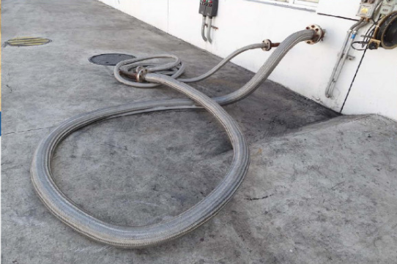

Ａ、不能使用软管充装液氨，液氨罐车装卸宜采用金属万向管道充装系统
Ｂ、不能使用软管充装液氨，液氨罐车装卸宜采用金属硬管
Ｃ、充装液氨的管道不能缠绕，宜横平竖直敷设
Ｄ、充装液氨的管道不能缠绕，宜架空敷设
2、下图是某企业喷漆车间安装的可燃气体浓度报警装置，安装高度符合要求，下列有关其中存在的安全隐患描述准确的是（Ａ）
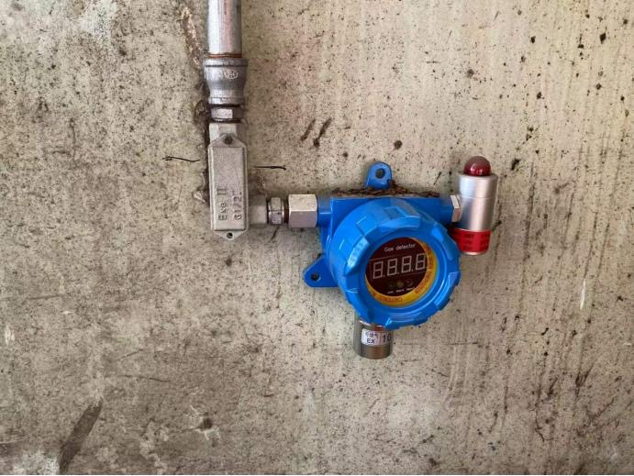

A、可燃气体报警装置不工作。
B、可燃气体报警装置未密封，喷漆车间电器进线口应完全密封
C、喷漆车间不需要安装可燃气体报警装置，应该安装通风设备
D、可燃气体报警安装置未选用防爆型，喷漆车间的电气宜选用防爆型。
3、下图是某企业喷漆车间安装的防爆灯，安装位置符合要求，下列有关其中存在的安全隐患描述准确的是（B）。
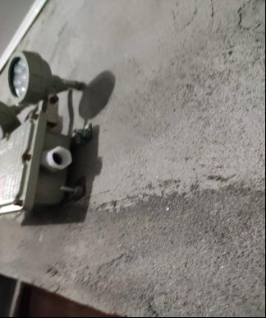
A、防爆灯没有接地
B、防爆灯未完全密封
C、防爆灯缺乏防护罩
D、以上都准确
4、某机械厂切割车间正在使用乙炔和氧气瓶，具体见下图，下列有关其中存在的安全隐患描述准确的是（C）。
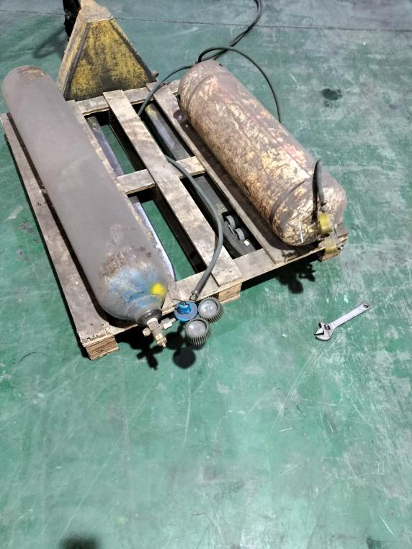
A、图中只存在1项隐患，即气瓶不得卧放。
B、图中只存在1项隐患，即乙炔瓶和氧气瓶间距不足。
C、图中存在2项隐患，分别是气瓶不得卧放和乙炔瓶和氧气瓶间距不足。
D、以上都不对
5、近日来，乡镇（街道）执法检查人员在执法过程中，在一家企业拍摄到了下面两张图，请问图中的配电箱存在的隐患是（C） 。
A、配电箱门未打开 B、配电箱设置在门口
C、配电箱被遮挡 D、配电箱边上应配置灭火器
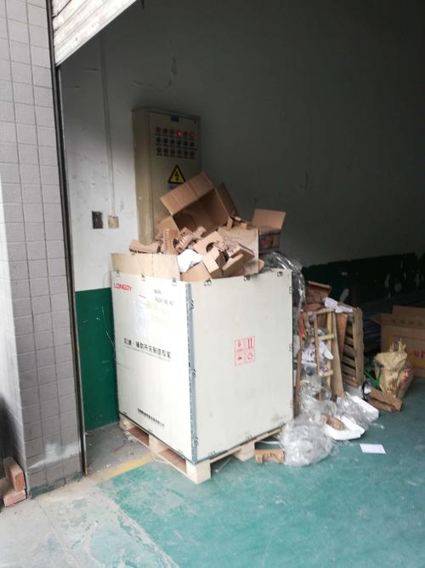
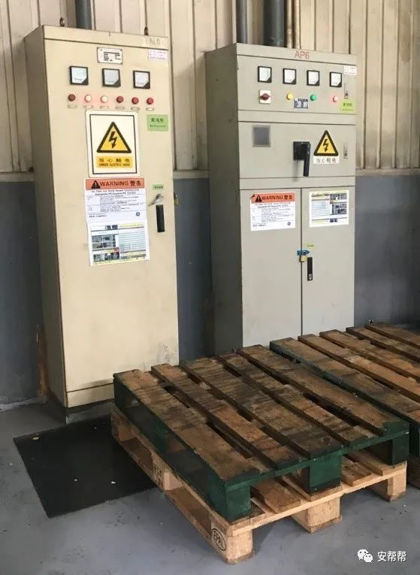

6、下图是乡镇（街道）执法检查人员在执法过程中，在现场拍摄的隐患照片，请问下列关于其中存在的隐患描述正确的选项是（D）。
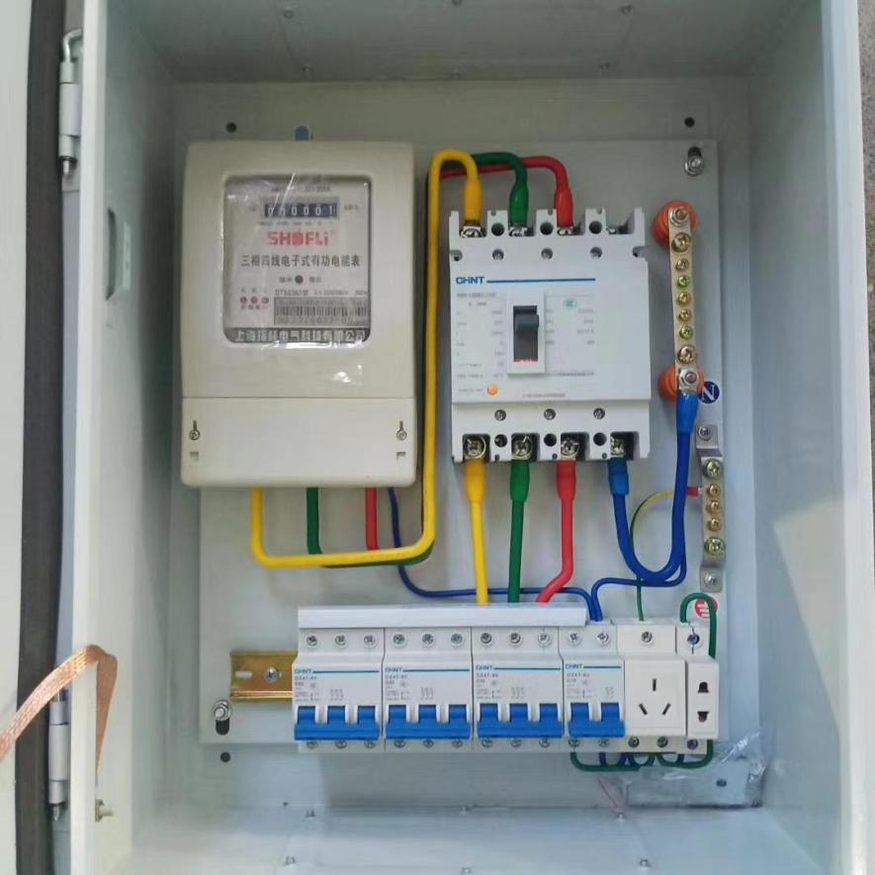
A、配电箱布线凌乱 B、配电箱未接地
C、配电箱装在可燃木板上 D、配电箱控制开关无标识
7、下图是乡镇（街道）执法检查人员在执法过程中，现场拍摄的隐患照片，请问下列关于其中存在的隐患描述正确的选项是（B）
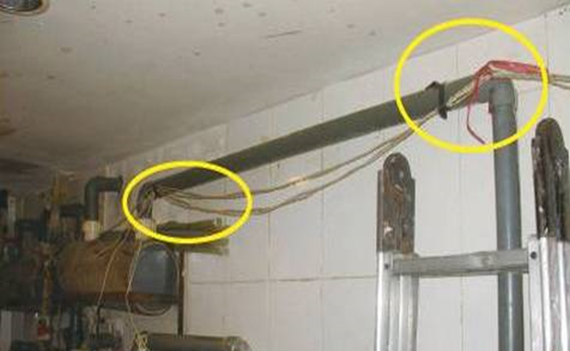
A、电线未与管道完全贴合 B、电线敷设与管道距离不符合要求
C、电线敷设高度不够 D、此处应使用黄色电线敷设
8、下图是乡镇（街道）执法检查人员在执法过程中，现场拍摄的隐患照片，请问下列关于其中存在的隐患描述正确的选项是（A）
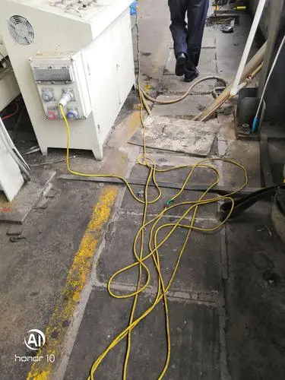
A、临时线路未架空敷设 B、不得使用黄色电线
C、设备与墙距离太小 D、设备接线错误
9、下图是乡镇（街道）执法检查人员在执法过程中，现场拍摄的隐患照片，请问下列关于其中存在的隐患描述正确的选项是（D）
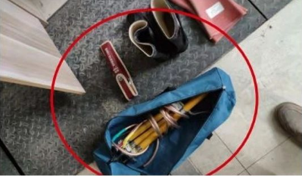
A、电工工具配备不齐全 B、绝缘靴有破损
C、应配备黄色绝缘手套 D、绝缘靴、绝缘手套未与其他工具分开存放
10、下图是乡镇（街道）执法检查人员在执法过程中，现场拍摄的隐患照片，请问下列关于其中存在的隐患描述正确的选项是（C）。
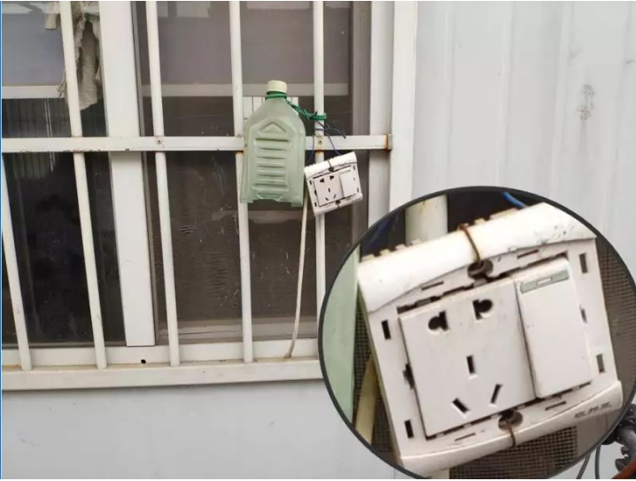
A、插座未接地 B、插座上积尘严重
C、插座安装不规范 D、插座无防止间接触电的措施
11、下图是乡镇（街道）执法检查人员在执法过程中，现场拍摄的隐患照片，请问下列关于其中存在的隐患描述正确的选项是（A）
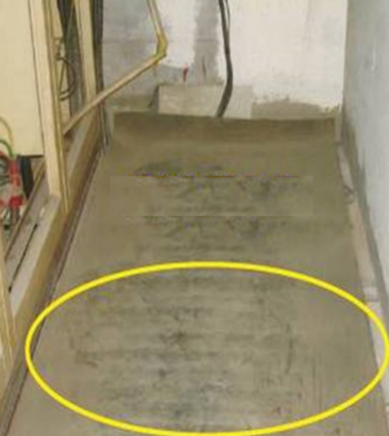
A、绝缘垫积尘 B、绝缘垫未设置逃生方向
C、配电房无灭火器 D、绝缘垫应为黄色地面
12、下图是乡镇（街道）执法检查人员在执法过程中，现场拍摄的隐患照片，请问下列关于其中存在的隐患描述正确的选项是（B）
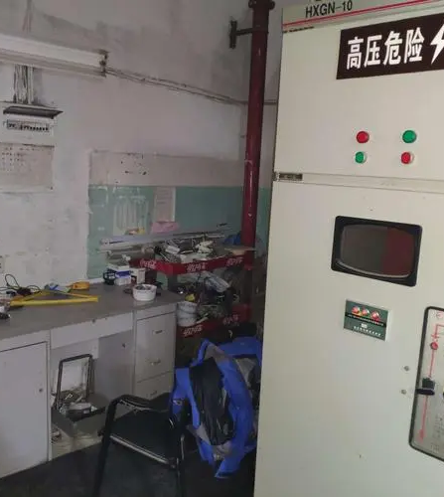
A、配电柜未接地 B、配电房堆放杂物
C、配电房无灭火器 D、配电房未使用绝缘胶垫
13、下图是乡镇（街道）执法检查人员在涉氨制冷企业执法过程中，查找相关资料找到的隐患照片，请问下列关于其中存在的隐患描述正确的选项是（D）
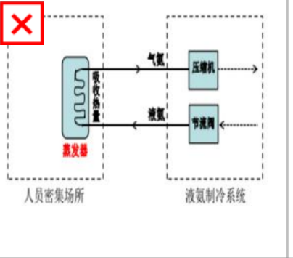
A、此处不应设置人员密集场所 B、人员密集场所与氨制冷系统过近
C、氨气与液氨流向标志错误 D、人员密集场所空调采用氨直接蒸发制冷
14、下图是某涉氨制冷企业快速冻结装置作业间存在的工作情景，请问下列关于其中存在的隐患描述正确的选项是（B）
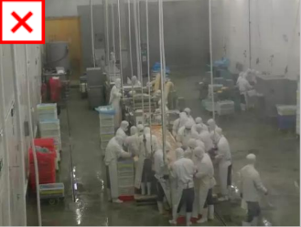
A、设备接地错误 B、快速冷冻装置附近作业人数超过 9 人
C、防护服穿戴不整齐 D、入口处未贴职业卫生告知牌
15、下图是乡镇（街道）执法检查人员在高温融熔企业执法过程中，在现场检查时拍摄的隐患照片，请问下列关于其中存在的隐患描述正确的选项是（A）
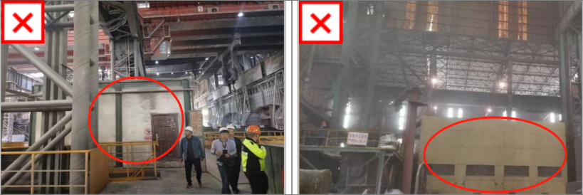
A、操作室、交接班室在熔融金属吊运跨下
B、未在现场设置明显标识
C、未在墙体上设置风险告知牌
D、未在可燃气体积聚场所局部排风
16、下图是乡镇（街道）执法检查人员在高温融熔企业执法过程中，在现场检查时拍摄的隐患照片，请问下列关于其中存在的隐患描述正确的选项是（D）
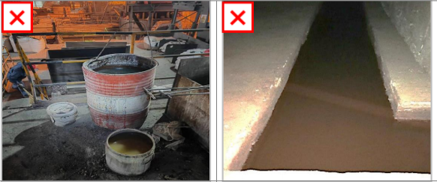
A、现场未设置灭火器材 B、未设置水流向标识
C、未设置有限空间标志牌 D、炉台、炉下存在积水现象
17、下图是乡镇（街道）执法检查人员在车间内检查时，对作业现场工人拍摄的隐患照片，请问下列关于其中存在的隐患描述正确的选项是（ C ）
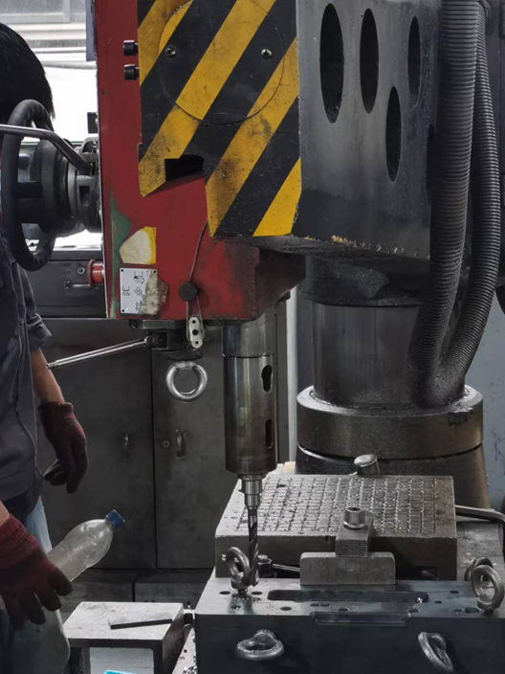
A、操作人员距离钻穿过近 B、钻床未使用光栅连锁
C、钻床操作人员带编织手套作业 D、钻床磨损严重为及时维护
18、下图是乡镇（街道）执法检查人员在车间内检查时，在配电房拍摄的隐患照片，请问下列关于其中存在的隐患描述正确的选项是（A）
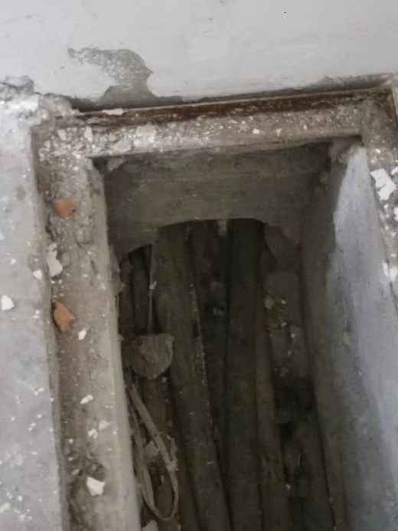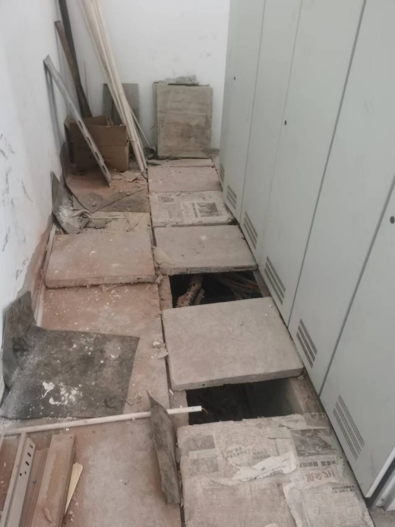
A、配电房内堆放杂物、电缆沟盖板未盖全、电缆出口未有效封堵
B、电缆处过于潮湿
C、配电房内堆放杂物
D、电缆沟盖板未盖全
19、下图是乡镇（街道）执法检查人员在车间内检查时，在车间一角落拍摄的关于砂轮机的隐患照片，请问下列关于其中存在的隐患描述正确的选项是（A）
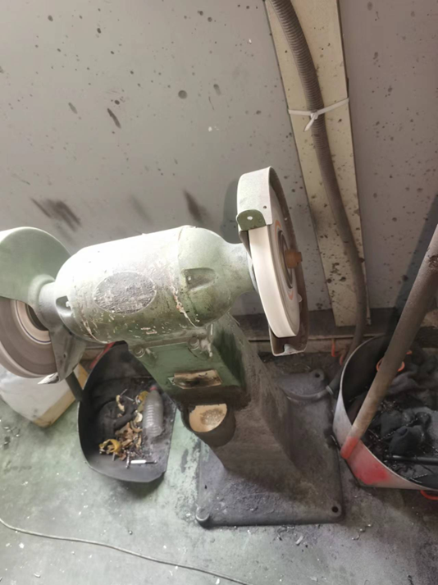
A、无防护罩、无托架 B、砂轮机老旧
C、无托架 D、砂轮机型号不符合要求
20、下图是乡镇（街道）执法检查人员在某涉爆粉尘企业车间内检查时，拍摄的隐患照片，请问下列关于其中存在的重大隐患描述正确的选项是（A）
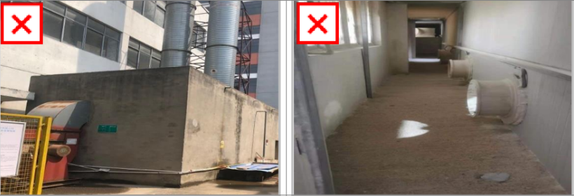
A、左图为采用重力沉降室除尘、右图中巷道作为除尘风道
B、左图为未设置防盗窗、右图积尘严重
C、 左图无问题， 右图积尘严重
D、左图无问题，右图中巷道为放置灭火设施
21、下面三张图是某乡镇（街道）执法人员在某涉爆粉尘家具厂木工车间拍摄的照片，请识别其中都存在的突出问题隐患（A）。
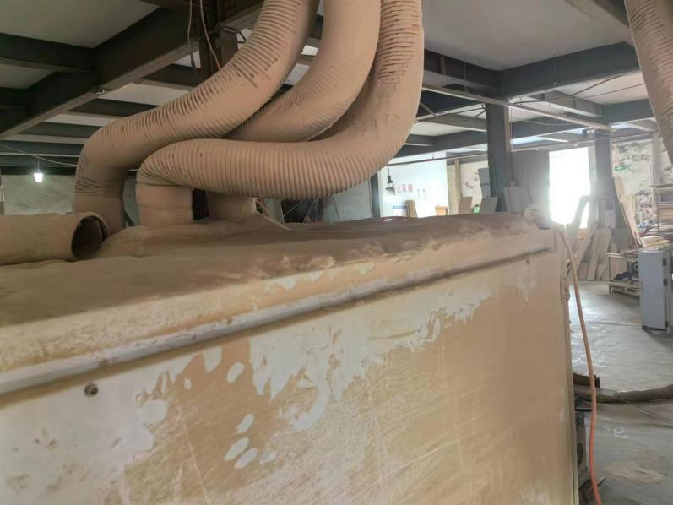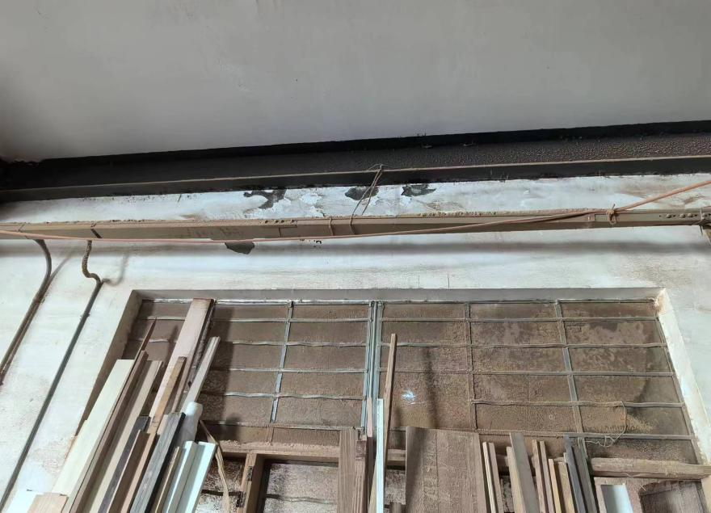

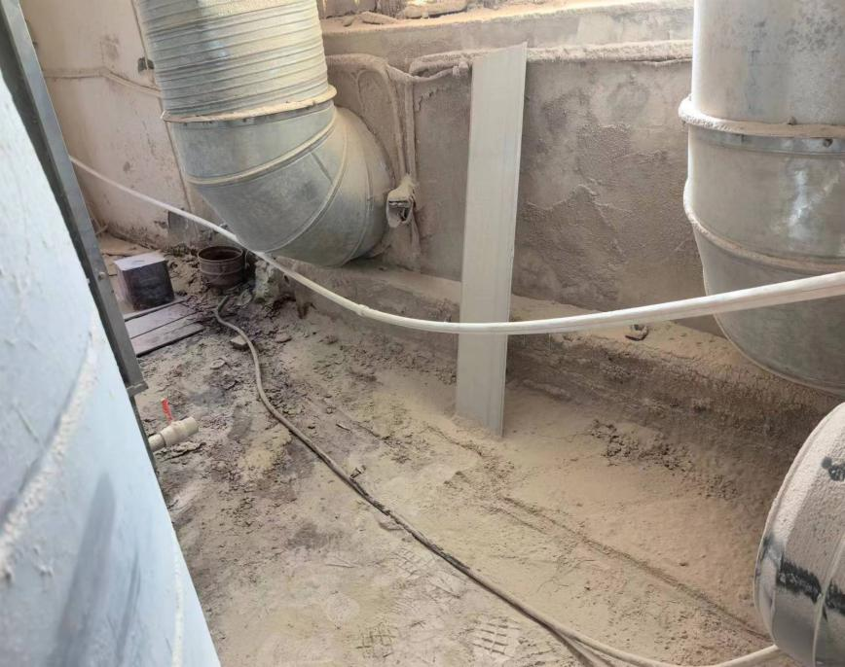
A.积尘严重 B.电线敷设不标准 C.木材摆放太高 D.疏散通道堵塞
22、某家具厂木工车间木粉尘采用风管收集，吹送至重力沉降室内，具体如下面两张图所示，请识别其中存在的重大隐患（A）。
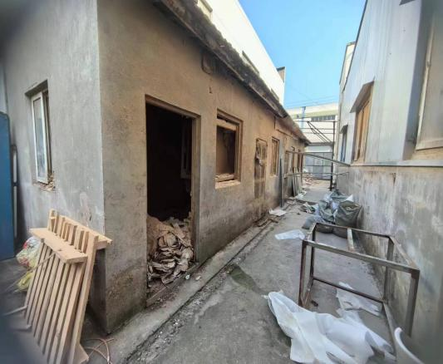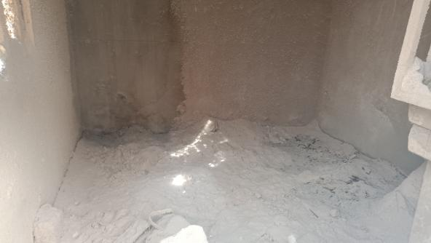
( 外部图) (内部图)
A.采用重力沉降室除尘 B.重力沉降室有积尘
C.重力沉降室外摆放易燃物品 D .重力沉降室高度不够
23、下图是乡镇（街道）执法检查人员在某涉爆粉尘企业车间内检查时，拍摄的隐患照片，请问下列关于其中存在的隐患描述正确的选项是（ C ）
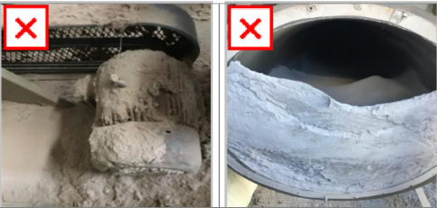
A、防护罩设置错误 B、电机型号不正确
C、积尘严重 D、管道未设置除尘过滤网
24、下图是乡镇（街道）执法检查人员在某企业内检查时，拍摄的隐患照片，请问下列关于其中存在的隐患描述正确的选项是（C）
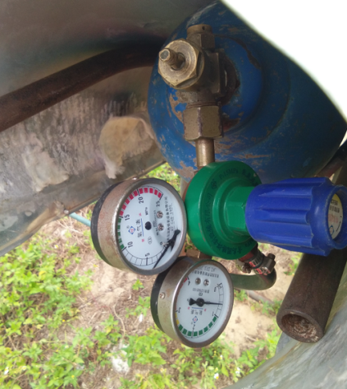
A、氧气瓶使用的压力表已损坏 B、氧气瓶附件缺失
C、氧气瓶使用的压力表已损坏、氧气瓶附件缺失
D、以上都不准确。
25、下图是乡镇（街道）执法检查人员在车间检查储气罐时拍摄的隐患照片，请问下列关于存在的隐患描述正确的选项是（A）
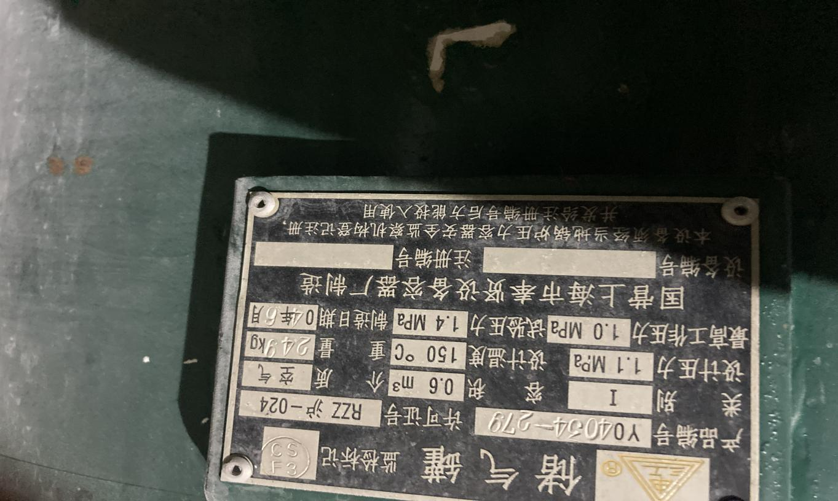
A、储气罐已达到设计使用年限，未见检验合格证明
B、储气罐试验压力过大
C、储气罐容积太小
D、储气罐重量过大
26、下图是乡镇（街道）执法检查人员在一家木加工企业拍摄的照片，请识别其中存在的重大隐患（ A ）。
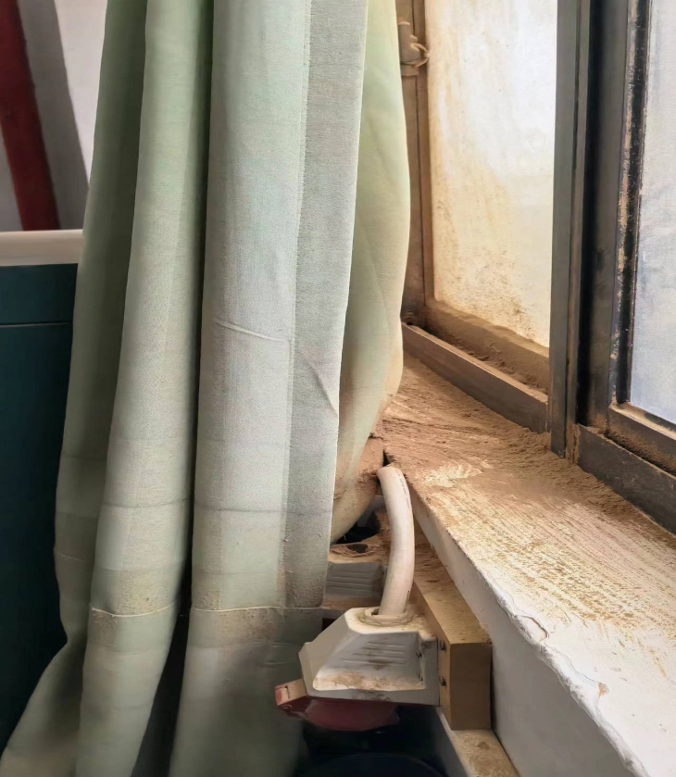
A、车间角落积尘严重，清扫未到位
B、车间未张贴粉尘清扫制度
C、车间用电线路未防爆
D、车间使用易燃的窗帘
27、如图所示，执法人员在检查中发现下面2张设备设施图，请问存在什么隐患（B）
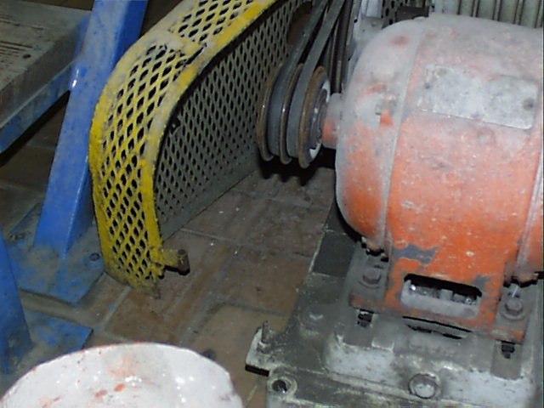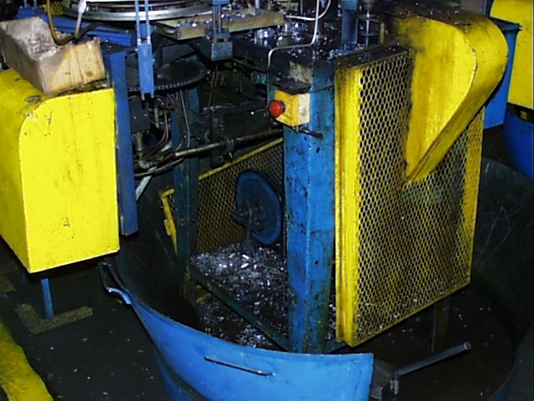
A、左图防护罩在外壳外侧正确，右图设备护罩的一侧被拿走
B、左图护罩未正确地安装在转动设备位置上，右图设备护罩的一侧未安装
C、左图护罩未正确地安装在转动设备位置上
D、右图设备护罩的一侧未安装
28、某公司喷涂车间（甲类）中间仓库使用EPS夹芯板隔开，具体见下图，下列有关其中存在重大安全隐患描述准确的是（A）？
A .甲类油漆中间仓库的隔板采用泡沫夹芯板。
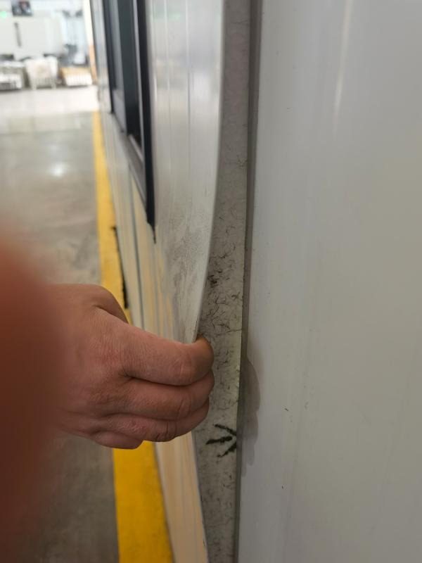
B.甲类油漆中间仓库的隔板不平整
C.甲类油漆仓库隔板不坚固
D.没有任何隐患问题
29、如图所示，运动部件是金属切制机床安全防护的重点，当通过设计不能避免或不能充分限制危险时，应采取必要的安全防护装置，对于有行程距离要求的运动部件，应设置( A )。
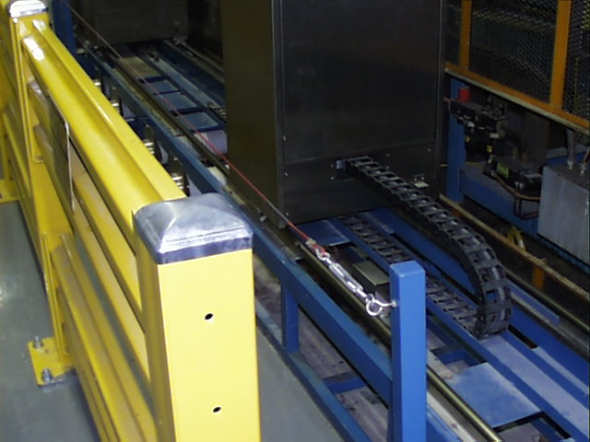
A.限位装置
C.超负荷保护装置
B.缓冲装置
D.防挤压保护装置
30、下图是乡镇（街道）执法检查人员在涉爆粉尘企业的打磨车间现场拍摄的隐患照片，请问下列关于其中存在的隐患描述正确的选项是（A）
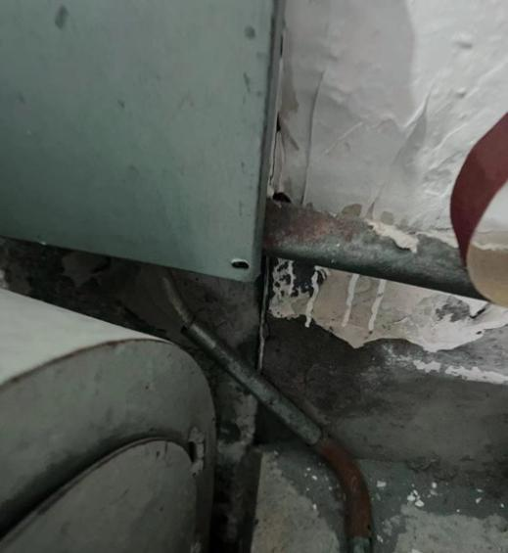
A、防爆电气线路穿管脱线 B、防爆盖板螺帽缺失
C、地面潮湿 D、防爆电气外有可燃物

附件1-2

浙江省乡镇（街道）应急消防管理站
辅助人员岗前考核学习资料
（消防部分）

2024年3月

（本题库共300题，包括单选题160题，多选题70题，判断题70题）。
一、单选题（160道）
1.( A )起火属于A类火灾。
A.棉花 B.汽油 C.氢气 D.金属钾
2.下列木炭.焦碳以及铁.铜.钨的燃料均属（A）。
A表面燃烧 B.蒸发燃烧 C.分解燃烧 D.阴燃
3.B类火灾是指( B )引起的火灾。
A.可燃固体 B.可燃液体 C.可燃气体 D.核物质
4.D类火灾是指(D)引起的火灾。
A.可燃固体 B.可燃液体 C.可燃气体 D.金属火灾
5.不是阴燃的条件是(D)。
A.空气不流通 B.加热温度较低
C.可燃物含水分较多 D.与氧化剂接触
6.燃着的烟蒂中心温度为（D）。
A.300～400℃ B.400～500℃
C.500～600℃ D.700～800℃
7.初期火灾热量传播的方式主要是（B）。
A.热传导 B.热对流
C.热辐射 D.热传递
8.通常闪燃是对（C）来说的。
A.气体 B.固体
C.液体 D.以上全是
9.灭火器的指针指向红色代表压力：（B）
A.偏高 B.偏低 C.正常 D.无压力
10.火灾稳定燃烧阶段的主要传热方式是（C）。
A.对流 B.传导
C.辐射 D.传递
11.可燃堆垛自燃火灾易发生在（B）天气
A.晴朗 B.湿热
C.下雪 D.大风
12.照明灯具火灾危险性最大的是（A）。
A.碘钨灯 B.日光灯
C.白炽灯 D.节能灯
13.不能阴燃的物质是（A）。
A.塑料 B.棉织品
C.亚麻 D.锯末
14.木炭的燃烧属于（C）。
A.阴燃 B.蒸发燃烧 C.表面燃烧 D.分解燃烧
15.火灾初期阶段是扑救火灾（B）的阶段。
A.最不利 B.最有利 C.较不利 D.有利
16.下列选项中，不属于燃烧和发展的必要条件的是（C）。
A.可燃物 B.助燃物 C.热传导 D.引火源
17.可燃物、助燃剂和引火源是物质燃烧的三个要素，在这三个要素当中，受人的主观能动性影响最大的是（C）。
A.可燃物 B.助燃剂
C.引火源 D.可燃物和助燃剂
18.明火是比较常见的引火源，以下不属于明火的是（C）
A.炉火 B.焊接火 C.电火花 D.摩擦打火
19.搬离可燃物的灭火方法是（C）。
A.窒息法 B.冷却法 C.隔离法 D.抑制法
20.疏散楼梯间的顶棚、墙面和地面均应采用（A）装修材料。
A.不燃性 B.难燃性 C.可燃性 D.易燃性
21.在很多燃烧现象中，燃烧速度是由物质的扩散（A）决定的。
A、速度 B、密度 C、强度 D、浓度
22.ABC类干粉灭火器又称为（B）干粉灭火器。
A.碳酸氢钠 B.磷酸铵盐 C.钾盐 D.氨基
23.手提式干粉灭火器不能扑救（D）初期火灾。
A.气体 B.带电设备 C.液体 D.金属
24.下列哪些场所不属于公众聚集场所（A）。
A.厂房 B.宾馆 C.饭店 D.商场
25.一次死亡（C）人以上（含本数）的火灾为较大火灾。
A、15 B、3 C、30 D、10
26.可燃气体（蒸气）只有达到一定（A），遇着火源才会发生燃烧（爆炸）。
A、浓度 B、温度 C、湿度 D、程度
27.根据闪点可评定液体火灾危险性的大小。闪点越低的液体其火灾危险性就越(A)。
A、大 B、小 C、高 D、低
28.汽油的理论燃烧温度为(D)℃。
A、300 B、500 C、800 D、1200
29.在密闭或通风不良的场所发生火灾,燃烧速度(C)。
A、不变 B、加快 C、减慢 D、先减慢后加快
30.燃烧是一种放热发光的(A)。
A、化学反应 B、物理反应 C、光电反应 D、分解反应
31.《机关、团体、企业、事业单位消防安全管理规定》要求，单位应当多久至少组织一次防火检查？（ C ）
A. 每日
B. 每周
C. 每月
D. 每年
32.《机关、团体、企业、事业单位消防安全管理规定》要求，单位应当多长时间至少进行一次防火巡查？（ A ）
A. 每日
B. 每周
C. 每月
D. 每年
33.被委托乡镇街道执法人员接到占用、堵塞、封闭疏散通道、安全出口或者其他妨碍安全疏散行为的举报、投诉，应当在（B）内进行核查。
A.12小时 B.24小时
C.3个工作日 D.5个工作日
34.根据《浙江省消防条例》的规定，每年（C）月为全省消防安全宣传月。
A. 9 B. 10 C. 11 D.12
35.举办大型群众性活动，承办单位应当依法向（ D ）申请安全许可。
A.消防机构 B. 所在地人民政府
C.商业主管部门 D. 所在地公安机关
36.对建筑、场所的合法性进行检查时，其中对（B），还应当检查投入使用、营业前消防安全检查合格证（意见书）。
A.公共娱乐场所
B.公众聚集场所
C.人员密集场所
D.机关、团体、企业、事业单位
37.对公众聚集场所开展防火巡查情况的检查，需要查看该场所在营业期间是否（A）开展一次防火巡查。
A.每二小时
B.每日
C.每月
D.不定时
38.下列不属于“三合一”场所的有（C）。
A.一层仓库，夹层住人
B.一楼超市，局部住人
C.一楼超市，夹层做仓库
D.一楼生产，局部住人
39.消防控制室值班人员接到报警信号后，应迅速到达报警点确认。如未发生火情，应查明（D），采取相应措施，并认真做好记录。
A.故障原因 B.周围情况 C.报警人员 D.报警原因
40.下列各项不属于建筑消防设施的是（D）。
A.火灾报警系统 B.疏散指示标志
C.机械防排烟系统 D.普通电梯
41.干粉灭火器满五年或每次再充装前，及以后每隔（B）应进行水压试验，合格的方可使用。
A.1年 B.2年 C.3 年 D.4年
42.室内消火栓栓口的出水方向应（A）。
A．向下或与设消火栓的墙面垂直
B．向左或与设消火栓的墙面垂直
C．向右或与设消火栓的墙面平行
D．向下或与设消火栓的墙面平行
43.自出厂日期算起，干粉型灭火器强制报废年限为（C）年。
A.5 B.6 C.10 D.12
44.（A）能起到早期发现和通报火警信息。
A．火灾自动报警系统
B．自动喷水灭火系统
C．应急广播
D．手动火灾报警按钮
45.消防控制室实行每日（A）小时值班制度。
A．24 B．12 C．8 D．16
46.自动消防系统应当由符合国家规定条件的单位（D）至少进行一次全面检测。
A.每月 B.每季度 C.每半年 D.每年
47.居住房屋出租人应当为（D）配置灭火器、过滤式消防自救呼吸器、报警哨和强光电筒等设施器材
A.出租房的每一层 B.每一户
C.每名居住人员 D.每一承租户
48.居住房屋出租人应当为每一承租户配置（C）的磷酸铵盐（ABC）干粉灭火器或相应灭火级别和类型的灭火器。
A.4㎏以上 B.5㎏以上 C.3㎏以上 D.2㎏以上
49.居住出租房屋供多人居住，在用于出租的商品房同一套间内同时设置（A）个以上出租床位的，属于《浙江省消防条例》规定的居住人数较多的出租房屋。
A.10 B.12 C.20 D.8
50.居住出租房屋供多人居住，在其他居住出租房屋的单幢建筑内同时设置 （C）个以上出租床位的，属于《浙江省消防条例》规定的居住人数较多的出租房屋。
A.15 B.20 C.10 D.12
51.（D）个床位以上的出租房屋有条件的应设置智能联网型感烟火灾探测报警器。
A.15 B.20 C.10 D.30
52.居住出租房屋的顶棚、内部隔墙应当采用（D）。
A.易燃材料 B.可燃材料
C.难燃材料 D.不燃材料
53.出租房屋充停场所应按标准配备（A）的磷酸铵盐（ABC）干粉灭火器或相应灭火级别和类型的灭火器。
A.4㎏以上 B.5㎏以上 C.3㎏以上 D.2㎏以上
54.《浙江省居住出租房屋消防安全管理规定》，本规定所称的居住出租房屋是指（ D）等出租后用作或者兼用作居住的房屋。
- 商品房 B.安置房 C.自建房和农居房 D.以上所有
55.居住出租房当设置在砖木结构等三级耐火等级的建筑时，不得设置在地上（D）层以上。
A.3 B.4 C.5 D.6
56.居住出租房当设置在在木结构等四级耐火等级的建筑时，不得设置在地上（A）层以上。
A.3 B.4 C.5 D.6
57.居住人数较多的出租房屋（商品房、安置房除外），当符合下列（D）情形时，疏散楼梯不得少于2部，首层安全出口不得少于 2 个。
A.每层建筑面积超过 200 平方米的
B.屋顶承重构件和楼板为可燃材料的
C.建筑层数为 4 层以上的出租房
D.以上所有
58.居住出租房屋为木结构建筑、砖木结构建筑、设置木楼梯的建筑，或者居住总人数超过 （A）人的，公共走道应当设置火灾手动报警警铃，手动报警按钮应当设置在每层出入口处。
A.30 B.10 C.20 D.15
59.居住人数较多的居住出租房屋出租人公共走道和每个居室应设置独立式感烟火灾探测报警器，（A）个床位以上的出租房屋有条件的应设置智能联网型感烟火灾探测报警器。
A.30 B.10 C.20 D.15
60.居住出租房屋（A）安装断路器（熔断器）和剩余电流动作保护器（漏电保护器），使用合格的电气产品。
A.应当 B.可以 C.不得 D.根据情况
61.居住出租房屋（C）使用铜丝、铁丝等代替保险丝。
A.应当 B.可以 C.不得 D.根据情况
62.出租房屋应根据需要设置电动自行车、电动摩托车统一充电和停放场所（以下简称充停场所）充停场所设置在室外时，与相邻建筑外墙的门、窗、洞口等开口部位的间距不应小于 （A）m，
A.1 B.2 C.3 D.4
63.出租房屋应根据需要设置电动自行车、电动摩托车统一充电和停放场所（以下简称充停场所）充停场所设置在室外时，与相邻建筑安全出口的间距不应小于（B）m
A.2 B.5 C.3 D.4
64.（A）在疏散通道、安全出口、楼梯间等影响消防通道畅通的区域停放电动自行车、电动摩托车。
A.禁止 B.可以 C.视情况 D.鼓励
65.出租人发现违规存放电动自行车、电动摩托车或者为电动自行车、电动摩托车充电的，应当督促存放人、充电人(D)搬离。
A.及时 B.三日内 C.一日内 D.立即
66.根据《城镇燃气设施安全检查标注》（DB33/T0000-2020）第4.0.5条之规定，液化石油气液相钢瓶、气液两相钢瓶以及（C）以上气相钢瓶均不得进入餐饮场所。
A.150kg B.100kg C.50kg D.25kg
67.根据《燃气工程项目规范》（GB50494–2009）第6.1.8条之规定，燃具廉洁软管不应穿越墙体、门窗、顶棚和地面，（D）。
A.长度可以大于1.0m且不应有接头;
B.长度不应大于1.0m可以有接头；
C.长度不应大于2.0m可以有接头；
D.长度不应大于2.0m且不应有接头。
68.商业建筑内的燃气管道阀门设置应符合下列规定中的：（C）
A.燃气管道前应设置阀门；
B.用气场所燃气进口和燃具前的管道上应设置阀门，并有明显的启闭标记；
C.当使用鼓风机进行预混燃烧时，应采取在用气设备前的燃气管道上加装止回阀等防止混合气体或火焰进入燃气管道的措施；
D.以上全部。
69.商户中，软管（B）连接三通接头，（B）多个液化石油气瓶向燃具供气。
A.能；不能； B.不能；不能； C.能；能； D.不能；能。
70.建筑采用瓶装液化石油气瓶组供气时，瓶组间（A）与住宅建筑、重要公共建筑和其他高层公共建筑贴邻，液化石油气气瓶的总容积（A）的瓶组间与所服务的其他建筑贴邻时，应采用自然气化方式供气。
A.不应；不大于1m³； B.可以；不小于1m³；
C.可以；不大于1m³； D.不应；不小于1m³。
71.商业燃具或用气设备应设置在通风良好、符合安全使用套件且便于维护操作的场所，并应设置（C）等安全装置。
A.燃气泄漏报警器；
B.燃气探测器和阀门；
C.燃气泄漏报警器和切断阀；
D.烟感报警器和调压阀。
72.公共用餐区域、大中型商店建筑内的厨房不应设置（A）。
A.液化天然气气瓶； B.压缩石油气气瓶；
C.液化人工燃气气瓶； D.以上全部。
73.当采用软管连接时，应采用（B），且软管的使用年限不应低于燃具的判废年限。
A.橡胶软管； B.专用燃具连接软管；
C.不锈钢软管； D.螺纹管。
74.下列属于合格的家用调压器的是：（B）
A.快装连接式，出气口软管连接；
B.手轮连接式，出气口螺纹连接；
C.中压调压式，出气口软管连接；
D.中压调压式，出气口螺纹连接。
75.燃气连接软管包括以下（C）的类型。
A.燃气用具连接用，金属波纹软管；
B.燃气输送用，铝箔波纹管；
C.家用燃气用，橡胶和塑料软管；
D.燃气进气用，金属包覆软管。
76.根据CJ/T394-2018标准要求，电磁式燃气紧急切断阀连接方式分为（A）。
A.螺纹连接和法兰连接；
B.螺纹连接和软管连接；
C.软管连接和法兰连接；
D.仅为螺纹连接。
77.燃气用具连接用不锈钢波纹软管为两端设有连接用具及管道的接头，有固定长度且长度（C）的不锈钢制波纹被覆管且被覆层对管材波纹部分完全包覆，并其颜色为国际标准色——（C）。
A.不得超过1m；黄色； B.不得超过2m，橙色；
C.不得超过2m，黄色； D.不得超过1m，橙色。
78.出现下列（D）情况的调压器属于不合格产品。
A.无过流切断安全装置； B.可调节气压；
C.有多个出气口； D.以上全部。
79.燃气相对密度（C）的燃气管道、调压装置和燃具（C）设置在地下室、半地下室、地下箱体、地下综合管廊及其他地下空间内。
A.不大于0.5；不得； B.不大于0.75；不得；
C.大于等于0.75；不得； D.大于等于1.0；可以。
80.根据《燃气用户设施安全检查标准》（DB33/T1251-2021）第6.3.1条之规定，不锈钢波纹软管的使用时间不应超过（B），橡胶软管的使用时间不应超过（B）。
A.8年；12个月； B.8年；18个月；
C.10年；12个月； D.10年；18个月。
81.单个餐饮服务企业使用瓶装液化石油气时，储存量不应超过（A），（A）时应设置专用气瓶间，并将用气瓶与备气瓶（A）。
A.100kg；超过100kg；分开放置；
B.100kg；超过150kg；一同放置；
C.50kg；超过50kg；分开放置；
D.50kg；超过100kg；一同放置。
82.下列哪类场所可以设置在地下或半地下。（B）
A.甲、乙类生产场所；
B.丙类仓库；
C.有粉尘爆炸危险的生产场所、滤尘设备间；
D.邮袋库、丝麻棉毛类物质库。
83.下列关于工业建筑平面布置中错误的有（D）
A.厂房内不应设置宿舍
B.仓库内不应设置员工宿舍
C.使用和生产甲、乙、丙类液体的场所中，管、沟不应与相邻建筑或场所的管、沟相通
D.宿舍可以设在在火灾危险性低的生产场所内
84.占地面积大于（B）m²的地上仓库，安全出口不应少于2个
A.200 B.300 C.400 D.500
85.丙类地上生产场所，一个防火分区或楼层的建筑面积大于（ ）m²或同一时间的使用人数大于（ C ）人时，可以只设置一个安全出口。
A.100，5
B.150，10
C.250，20
D.400，30
86.甲类厂房与人员密集场所的防火间距不应小于（C）m
A.100，5
B.150，10
C.250，20
D.400，30
87.下列哪些建筑应至少沿建筑的两条长边设置消防车道(B)
A.占地面积2000m²的单、多层甲、乙厂房
B.占地面积1600m²的丙类仓库
C.占地面积1000m²的乙类仓库
D.占地面积2000m²的单、多层丙类厂房
88.下列哪些工业场所或部位应采取排烟等烟气控制措施。（A）
A.建筑面积400㎡，且经常有人停留或可燃物较多的地上丙类生产场所
B.建筑面面50㎡的地下或半地下丙类生产场所
C.建筑面积500㎡的地下或半地下丁类生产场所
D.建筑面积200㎡的地上丙类库房
89.仓库内严禁设置（A）
A.员工宿舍
B.办公室
C.休息室
D.会议室
90.每座仓库的安全出口不应少于2个，当一座仓库的占地面积小于等于（A）平方米可设置1个安全出口。
A. 300
B. 200
C.100
D.400
91.甲类厂房与重要公共建筑的防火间距不应小于(A)m
A.50
B. 20
C.10
D.40
92.甲类厂房与明火或散发火花地点的防火间距不应小于(A)m
A.30
B. 20
C.10
D.40
93. 厂房的安全出口应分散布置。每个防火分区或一个防火分区的每个楼层，其相邻2个安全出口最近边缘之间的水平距离不应小于( C )m。
A.3
B. 4
C.5
D.6
94.高层厂房和甲、乙、丙类多层厂房的疏散楼梯应采用(A)楼梯间或室外楼梯
A.封闭
B.防烟
C.敞开
D.适当
95.地下或半地下仓库（包括地下或半地下室）的安全出口不应少于2个；当建筑面积不大于（B）m²时，可设置1个安全出口
A.50
B.100
C.150
D.200
96.根据《浙江省小微园区（厂中厂）安全管理暂行规定》，（A）应根据厂房使用性质、安全生产和消防安全条件，明确园区产业定位，建立完善园区准入和退出制度，明确不予准入清单和清退条件清单。
A.出租方
B.承租方
C.乡镇街道
D.有关部门
97.根据《浙江省小微园区（厂中厂）安全管理暂行规定》，（B）是本单位安全生产与消防安全的责任主体，应接受出租方统一协调、管理，指派单位负责人、安全管理人员参与园区安全协调例会。
A.出租方
B.承租方
C.乡镇街道
D.有关部门
98.依据浙江省“九小场所”消防安全专项整治行动方案，小学校（小幼儿园）指的是班级数（ B ）（不含本数，下同）以下的学校（幼儿园、校外培训机构）
A. 5个 B. 6个 C. 7个 D.8个
99.依据浙江省“九小场所”消防安全专项整治行动方案，小医院（小诊所、小托育机构）指的是建筑面积（ C ）平方米以下的诊所、门诊部、托育机构。
A. 100 B. 200 C. 300 D.400
100.依据浙江省“九小场所”消防安全专项整治行动方案，小歌舞娱乐场所指的是建筑面积（B）平方米以下的歌舞厅、录像厅、夜总会、放映厅、卡拉OK厅、游艺厅、足浴店等场所。
A. 100 B. 200 C. 300 D.400
101.依据浙江省“九小场所”消防安全专项整治行动方案，小网吧指的是建筑面积（B）平方米以下的网吧、电竞小站。
A. 100 B. 200 C. 300 D.400
102.依据浙江省“九小场所”消防安全专项整治行动方案，小旅馆指的是客房数（ C ）间以下的旅馆(宾馆、饭店)。
A. 10 B. 20 C. 50 D.100
103.依据浙江省“九小场所”消防安全专项整治行动方案，小餐饮指的是建筑面积（B）平方米以下的餐饮场所。
A. 100 B. 200 C. 300 D.400
104.依据浙江省“九小场所”消防安全专项整治行动方案，小商店指的是建筑面积（B）平方米以下的商店（商场、超市）。
A. 100 B. 200 C. 300 D.400
105.依据浙江省“九小场所”消防安全专项整治行动方案，小美容洗浴场所指的是建筑面积（B）平方米以下的洗浴、美容美发场所。
A. 100 B. 200 C. 300 D.400
106.依据浙江省“九小场所”消防安全专项整治行动方案，小生产加工企业指的是建筑面积（C）平方米以下的生产加工企业。
A. 100 B. 200 C. 300 D.400
107.以下哪个场所不属于“九小场所”？（D）
A. 小型商场 B. 小型餐馆 C. 小型旅馆 D.大型超市
108.以下哪个场所不属于“九小场所”？（B）
A. 250平方米的生产加工企业
B. 300平方米的洗浴场所
C. 客房数30间的旅馆
D. 建筑面积150平方米的网吧
109.以下哪个场所不属于“九小场所”？（C）
A. 建筑面积80平方米的餐饮场所
B. 建筑面积150平方米的夜总会
C. 客房数100间的宾馆
D. 建筑面积200平方米的诊所
110.以下哪个场所不属于“九小场所”？（B）
A. 建筑面积180的商场
B. 建筑面积500平方米的卡拉OK厅
C. 建筑面积120平方米的美容美发场所
D. 班级数3个的学校幼儿园
111.以下哪个场所不属于“九小场所”？（D）
A. 建筑面积200平方米的电竞小站
B. 建筑面积100平方米的餐饮场所
C. 建筑面积200平方米诊所、门诊部
D. 客房数60间的饭店
112.以下哪个场所不属于“九小场所”？（B）
A. 班级数5个的学校幼儿园
B. 建筑面积400平方米的生产加工企业
C. 建筑面积200平方米的诊所
D. 建筑面积150平方米的足浴店
113.以下“七个一律”错误的是？（D）
A.生产、储存、经营易燃易爆危险品场所与居住场所设置在同一建筑物内的，一律责令停产停业
B.“九小场所”采用聚氨酯泡沫夹芯板等易燃材料装修的，一律责令限期整改
C.电动自行车违规停放、充电的，一律依法处罚；车辆停放占用消防车道的，一律强制拖离
D.住人合用场所不符合要求或者设置在木结构建筑内的，一律予以查处
114.以下哪项不是“违规进行电气焊作业”的检查方法（D）
A.施工期间，是否落实现场看护人员
B.是否清理动火区域周边可燃物
C.动火作业人员是否持证上岗，
D.电焊、气焊、气割、热熔等动火作业的工具是否符合标准
115.以下哪项不是“其他场所居住与非居住部分未进行防火分隔，紧急情况下居住人员不能安全疏散”的整改方法（C）
A.将居住与非居住部分采用实体墙和楼板进行分隔，窗户采用乙级防火窗，门采用乙级防火门或者有闭门器的钢质门
B.居住生活区域应设置独立的疏散楼梯，且安全出口直通室外
C.增加消防设施器材
D.居住人员及时搬离，或者生产、储存、经营单位搬离
116.以下“消防设施、器材未保持完好有效”检查方法错误的是？（D）
A.灭火器压力指示是否正常，喷射软管是否破损、开裂
B.安全出口处是否设置安全出口标志
C.防火门是否破损、组件损坏或缺失
D.场所内灭火器总数不应少于1具
117.依据浙江省“九小场所”消防安全专项整治行动方案，重点整治大量电瓶车（C）在疏散通道、安全出口处违规停放、充电。
A.3辆及以上
B.4辆及以上
C.5辆及以上
D.6辆及以上
118.“一懂三会”不包括？（C）
A.会报警
B.会灭火
C.会救人
D.会逃生
119.从业员工的消防安全培训应至少（C）进行一次
A.每月
B.每季度
C.每半年
D.每一年
120.以下“从业人员未掌握“一懂三会”消防技能要求”的检查方法中错误的是？（B）
A.现场抽查询问单位工作人员是否熟悉本单位、本岗位的火灾危险性和防火措施
B.现场抽查询问单位工作人员是否具备组织引导群众灭火救人能力
C.现场抽查询问单位工作人员是否知道火警电话和报警六要素内容
D.现场抽查询问单位工作人员是否具备扑救初期火灾能力
121.依据《浙江省消防条例》，（B）应当对机关、团体、企业、事业等单位设置电动自行车、电动摩托车停放、充电场所和充电设施的情况定期进行监督检查。
A. 公安派出所
B. 消防救援机构
C. 机关、团体、企业、事业等单位
D. 乡镇人民政府、街道办事处
122.依据《浙江省消防条例》，( D )应当对住宅小区、住宅小区以外人数较多的出租户设置电动自行车、电动摩托车停放、充电场所和充电设施的情况定期进行监督检查。
A. 公安派出所
B. 消防救援机构
C. 机关、团体、企业、事业等单位
D. 乡镇人民政府、街道办事处。
123.依据《浙江省消防条例》，管理单位未制止电动自行车、电动摩托车在不符合规定要求的室内场所充电的，由消防救援机构责令 ( D )改正，可以处五百元以上二千元以下罚款。
A. 管理单位
B. 消防救援机构
C. 物业服务企业
D. 电动自行车所有人或者驾驶人
124.依据《浙江省消防条例》，禁止在（ D ）等影响消防通道畅通的区域停放电动自行车、电动摩托车。
A. 疏散通道 B. 安全出口 C. 楼梯间 D. 以上都是
125.（A）在高层住宅小区内设置电动自行车集中存放和充电的场所。
A.鼓励 B.强制 C.禁止 D.允许
126.依据《浙江省消防条例》，管理单位应当加强对充电安全的（A），制止电动自行车、电动摩托车在不符合规定要求的室内场所充电。
A. 日常巡查 B. 监督检查 C. 监督抽查 D.定期维护
127.依据《浙江省消防条例》，在疏散通道、安全出口、楼梯间等影响消防通道畅通的区域停放电动自行车、电动摩托车，或者私拉电线和插座给电动自行车、电动摩托车充电的，由消防救援机构责令改正，可以处（B）的行政处罚。
A.警告 B.罚款
C.拘留 D.责令停止使用
128.下列关于高层住宅小区内设置电动自行车集中存放和充电的场所设置，不符合要求的有（C）。
A. 电动自行车存放、充电场所独立设置，与高层民用建筑保持安全距离
B. 在高层民用建筑内，与该建筑的其他部分进行防火分隔
C. 可不用消防器材
D. 充电设施具备充满自动断电功能
129.机关、团体、企业、事业等单位,设置的电动自行车、电动摩托车停放、充电场所，下列说法错误的是（A）。
A. 设置分散或者相对分散的电动自行车、电动摩托车停放、充电场所
B. 设置符合用电安全要求的充电设施
C. 应当采取防火防烟分隔措施
D. 配备监控、报警、灭火等设施
130.电动自行车停放区域应当按照规划用途使用，（D）擅自停用或者改变用途。
A.可以 B.应当
C.必须 D.不得
131.已建住宅小区、单位未建设电动自行车集中停放场所的，( B )划设相对集中的电动自行车停放区域。
A.可以 B.应当
C.必须 D.不得
132.电动自行车蓄电池应当避免在（ C ）内场所充电。
A.安全出口
B.楼梯间
C.非集中充电的室内场所
D.疏散通道
133.依据《高层民用建筑消防安全管理规定》，下列行为会被消防救援机构处罚的是（ D ）。
A.在高层民用建筑的公共门厅停放电动自行
B.在高层民用建筑的疏散走道为电动自行车充电
C.在高层民用建筑的安全出口为电动自行车充电
D.在高层民用建筑的 楼梯间、安全出口停放电动自行车，拒不改正的
134.禁止在高层民用建筑（A）停放电动自行车或者为电动自行车充电。
A. 公共门厅
B. 电动自行车集中存放点
C. 室外安全区域
D. 电动自行车集中充电的场所
135.县级以上人民政府及其有关部门应当将电动自行车停放区域的设置纳入城市道路相关（B）和住宅小区、单位（ ）。
A.统一设计 B.建设规划
C.统一投用 D.建设投用
136.电动自行车存放、充电场所电动自行车存放、充电场所应当配备必要的消防器材，充电设施应当具备（ D ）功能。
A.快速充电 B.远程传输信息
C.显示工作.故障状态 D.充满自动断电
137.电动自行车所有人或者驾驶人应当定期检修蓄电池电气线路，防止因电气线路老化、短路等原因引发（ B ）。
A.交通事故 B.火灾事故
C.爆炸事故 D.安全事故
138.地铁站、车站、医院、商场、农贸市场、文化体育场馆、公园等公共交通设施、公共建筑和公共场所，应当按照国家和省规定标准配套规划、建设电动自行车公共停放场所，管理单位应当（ B ）。
A.设置警示标志 B.落实专人管理
C.落实防范措施 D.控制用火、用电
139.电动自行车存放、充电场所确需设置在高层民用建筑内的，应当与该建筑的其他部分（ B ）。
A.保持安全距离 B.进行防火分隔
C.加强日常巡查 D.进行统一管理
140.高层住宅小区应当在高层住宅建筑（ B ）提示安全用火、用电、用气，以及电动自行车存放、充电等消防安全常识。
A.安全宣传栏 B.单元入口处
C.防火门上 D.各楼层显著位置
141.自 2021年 8 月 1 日起施行的《高层民用建筑消防安全管理规定》是（C）。
A.行政法规 B.规范性文件 C.部门规章 D.地方性法规
142.高层建筑（B）是高层建筑消防安全责任人。
A.法定代表人 B.业主 C.施工方 D.设计方
143.高层公共建筑的业主、使用人、物业服务企业或者统一管理人应当明确专人担任(B),负责整栋建筑的消防安全管理工作，并在建筑显著位置公示其姓名、联系方式和消防安全管 理职责。
A.防火安全责任人 B.消防安全管理人
C.安全员 D.消防安全巡查员
144.高层民用建筑的（A）是高层民用建筑消防安全责任主体，对高层民用建筑的消防安全负责。
A.业主、使用人 B.物业服务企业
C.消防技术服务机构 D.村民委员会、居民委员会
145.( D )应当依法组织制定防火安全公约，对高层民用建筑进行防火安全检查，协助人民政府和有关部门加强消防宣传教育.
A.业主、使用人 B.物业服务企业
C.消防技术服务机构 D.村民委员会、居民委员会
146.消防控制室值班操作人员应当依法取得相应等级的( D )
A.注册消防工程师证书 B.电工证
C.电焊证 D.消防行业特有工种职业资格证书
147.高层民用建筑的电缆井、管道井等竖向管井的检查门应当采用（A）。
A.防火门 B.铁质门 C.木质门 D.平开门
148.下列说法中错误的是（B）。
A.不得在有火灾、爆炸危险的场所使用明火
B.因施工等特殊情况需要进行电焊、气焊等明火作业的，可先动工再办理动火审批手续
C.作业人员应当依法持证上岗，严格遵守消防安全规定，清楚周围及下方的易燃、可燃物，采取防火隔离措施
D.高层民用建筑的业主、使用人不得擅自变更建筑使用功能、改变防火防烟分区
149.高层民用建筑消防安全管理贯彻（B）的方针，实行消防安全责任制。
A.谁主管，谁负责
B.预防为主、防消结合
C.专门机关与群众相结合
D.物业全权负责
150.对建筑高度超过100米的高层公共建筑，鼓励有关单位聘用相应级别的(C)或者相关工程类中级及以上专业技术职务的人员担任消防安全管理人。
A.注册建筑师
B.注册安全工程师
C.注册消防工程师
D.注册监理工程师
151.高层民用建筑消防控制室应当由其管理单位实行24小时值班制度，每班不应少于（C）值班人员。
A.3名 B.1名 C.2名 D.4名
152.禁止使用（D）作为高层民用建筑外墙外保温材料。
A.难燃材料
B.不燃材料
C.不燃、难燃材料
D.易燃、可燃材料
153.禁止在高层民用建筑内违反国家规定生产、储存、经营（A)火灾危险性物品。
A.甲乙类 B.乙丙类 C.丙丁类 D.丁戊类
154.高层民用建筑使用燃气应当采用（A）方式。
Ａ.管道供气 Ｂ.瓶装 Ｃ.地上部分 Ｄ.地下部分
155.禁止在高层民用建筑（D）使用液化石油气。
Ａ.管道供气 Ｂ.瓶装 Ｃ.地上部分 Ｄ.地下部分
156.高层公共建筑内的（B）场所应当按照楼层、区域确定疏散引导员,负责在火灾发生时组织、引导在场人员安全疏散。
Ａ.儿童活动 Ｂ.人员密集 Ｃ.公众聚集 Ｄ.歌舞娱乐游艺
157.建筑高度大于(B)以上就属于高层住宅建筑。
A.24m B.57m C.54m D.35m
158.高层公共建筑，是指建筑高度大于（A）米的非单层公共建筑。
A.24 B.27 C.50 D.100
159.建筑高度超过（C）的高层民用建筑当实行更加严格的消防安全管理。
A.24米 B.50米 C. 100 米 D.150米
160.依据《高层民用建筑消防安全管理规定》，建筑高度超过（C）米的高层民用建筑外墙上设置的装饰、广告牌应当采用不燃材料并易于破拆。
A.24 B.27 C.50 D.100
二、多选题（70题）
1.居住房屋出租人应当为每一承租户配置（ABCD）等设施器材
A.灭火器 B.过滤式消防自救呼吸器 C.报警哨 D.强光电筒
2.住宅小区管理责任人以及住宅小区以外居住人数较多的出租户应当按照规范为其员工、居民、承租人设置集中或者相对集中的(AC)停放、充电场所
A.电动自行车 B.汽车 C.电动摩托车 D.三轮车
3.居住出租房屋存在下列（ABCDE）情形，不能及时消除的，属于严重威胁公共安全的火灾隐患
A.疏散通道、安全出口数量不足或者严重堵塞，已不具备安全疏散条件的
B.居住人数较多的出租房屋违反消防安全规定，使用、储存易燃易爆危险品的
C.居住人数较多的出租房屋违反消防技术标准，采用易燃材料装修装饰，可能导致重大人员伤亡的
D.居住人数较多的出租房屋与生产、储存、经营易燃易爆危险品的场所设置在同一建筑物内，或者不能保持安全距离的
E.居住人数较多的出租房屋的充停场所设置不符合本规定要求的
4.下列属于工业企业消防安全检查的主要内容有（ABCDE）
A.查企业是否明确消防安全责任人，定期组织开展防火巡查检查
B.查是否配备消火栓、灭火器、应急照明、疏散指示标志等消防设施器材，并保持完好有效
C.查疏散通道、安全出口是否畅通；分隔出租厂房内各承租企业安全出口、疏散楼梯和疏散通道是否符合要求。
D.查是否存在违规住人等“三合一”现象
E.查是否存在违法建筑影响安全疏散、消防车通行以及占用防火间距等现象。
5.下列属于生产经营性自建房（沿街店铺）合用场所的重点检查事项有（ABCDEFGH）
A.同一建筑内是否设置烟花爆竹或者易燃易爆危险品经营场所
B.居住部分与非居住部分是否采用实体墙（防火门、自行关闭钢质门）和楼板进行分隔
C.电瓶车停放、充电区域是否与居住区域未采用实体墙进行分隔
D.室内电气线路是否套管保护，是否安装漏电保护装置、空气开关
E.明火灶具与居住部分是否进行有效分隔；
F.是否配备灭火器、应急照明灯；
G.疏散通道和安全出口是否畅通（封闭或堆放杂物）；
H.外窗是否设置防盗窗或设置的防盗窗是否能从内部开启等。
6.下列属于高层住宅小区的重点检查事项（ABCDEFG）
A.自动消防设施（火灾自动报警系统、自动喷水灭火系统、防排烟系统）等是否完好有效，消火栓是否有水
B.是否存在电动车违规停放充电现象，电瓶车集中停放区域是否采取防火分隔措施
C.消控室是否按要求落实值班制度
D.应急照明灯、疏散指示标志等消防设施是否完好有效
E.消防车通道、疏散通道、安全出口是否畅通，消防登高操作场地是否被占用
F.是否按要求建立微型消防站
G.是否明确楼长
7.下列属于沿街店铺检查常见隐患的有（ABCDEFG）
A.违规住人 B.违规使用明火 C.未按规定配备灭火器
D.灭火器未保持完好有效 E.装修材料不符合要求
F.分隔材料不符合要求 G.电气线路铺设不符合要求
8.下列属于居住出租房检查常见隐患的有（ABCDEFG）
A.未按规定配备消防设施、器材 B.分隔材料不符合要求
C.隔墙未分隔到顶 D.违规使用明火 E.违规设置防盗窗
F.违规分隔导致疏散不符合要求 G.电气线路铺设不符合要求
9.高层住宅建筑的物业服务企业应当每年至少对居住人员进行一次（AB）。
A.消防安全教育培训 B.疏散演练 C.防火巡查 D.警示教育
10.某酒店建筑高度为25m，对该酒店进行检查，下列检查结果中，不符合《高层民用建筑消防安全管理规定》的有(ADE).
A.每年对全体员工开展一次消防安全教育培训
B.公共区域电子显示屏流动播放消防安全提示和消防安全知识
C.每季度组织开展一次专项灭火、疏散演练
D.外墙上设置的广告牌采用难燃材料
E.每年组织开展一次全要素消防演练
11.检查人员对高层住宅小区进行检查，发现该小区多处灭火器过期，多处疏散安全标志损坏，火灾自动报警系统被违章关闭，同时在一楼店铺违章销售瓶装液化石油气。对此（ABCD）应责令改正。
A.灭火器过期 B.疏散安全标志损坏 C.违章关闭火灾自动报警系统 D.违章销售瓶装液化石油气
12.燃油或燃气锅炉不应布置在（BCD）
A、自动化生产车间内 B、教学楼上一层
C、门诊楼贴邻 D、图书馆下一层
13.建筑高度小于100m的高层民用建筑内商场的管道井、电缆井，按规定应采取（ABCD）等防火措施。
A、井壁应为耐火极限不低于1.00h的不燃烧体，管道井、电缆井应分别独立设置
B、每隔2～3层在楼板处用相当于楼板耐火极限的不燃烧体作防火分隔
C、井壁上的检查门应采用丙级防火门
D、管道井、电缆井与商场相连通的孔洞，其空隙应采用不燃材料填塞密实
14.高层建筑封闭楼梯间的门可以是（BC）
A、能阻挡烟气的双向弹簧门 B、甲级防火门
C、乙级防火门 D、丙级防火门
15.高层民用建筑设置室内消火栓应符合(ABCD)规定。
A、消火栓应设在走道、楼梯附近等明显易于取用的地点，消火栓的间距应保证同层任何部位有两个消火栓的水枪充实水柱同时到达
B、消火栓的水枪充实水柱应通过水力计算，且建筑高度不超过100米的高层建筑不应小于10米；建筑高度超过100米的高层建筑不应小于13米
C、消火栓的间距应由计算确定，且高层建筑不应大于30米，裙楼不应大于50米
D、消火栓栓口离地面高度宜为1.1米，栓口出水方向宜向下或与设置消火栓的墙面向垂直
E、消火栓栓口的静水压力不应大于0.80Mpa，当大于0.80Mpa时，应采取分区给水系统。消火栓栓口的出水压力大于0.50Mpa时，消火栓处应设减压装置
16.“九小场所”包括小学校（小幼儿园）、小医院（小诊所、小托育机构）、（ABCE）、小商店、小美容洗浴场所、小生产加工企业。
A.小歌舞娱乐场所 B.小网吧 C.小旅馆 D.小银行 E.小餐饮
17.“九小场所”中建筑面积200平方米以下的（ABCDEFG）属于小歌舞娱乐场所。
A.歌舞厅 B.录像厅 C.夜总会 D.放映厅 E.卡拉OK厅
F.游艺厅 G.足浴店
18.“九小场所”小歌舞娱乐场所内不得储存易燃易爆危险品，主要检查（AB）
A.在建筑内是否有生产、存储、经营易燃易爆危险品的场所
B.询问工作人员并实地检查，场内是否存放易燃易爆危险品
C.居住区域是否与场所设置在同一连通空间内
D.场所内、安全出口、楼梯间、疏散走道等区域是否有电瓶车停放或者充电的情况
19.“九小场所”小网吧内不得违规电气焊作业，主要检查要点（ABCD）
A.查阅单位是否有动火审批台账资料
B.查看场所内有无人员在动火作业
C.查看动火作业前，实施动火的部门和人员是否按照制度规定办理动火审批手续，清除周边易燃、可燃物，配置灭火器材，落实现场监护人和安全措施，在确认无火灾、爆炸危险后动火作业。
D.查看动火作业人员是否持证作业，证件是否真实
20.小网吧内不得采用泡沫夹芯板等易燃材料装修，主要查看场所内使用的（ACD）等装修材料是否有使用泡沫夹芯板等易燃材料的情况。
A.顶棚 B.桌面 C.墙面 D.地面
21.“九小场所”中的“小旅馆”关于疏散通道、安全出口的要求有哪些？（AC）
A.保持疏散通道、安全出口畅通
B.拆除防盗窗、影响人员逃生的广告牌
C.在各楼层的明显位置和客房设置安全疏散指示图，指示图上应标明疏散路线、安全出口、人员所在位置和必要的文字说明
D.室内消火栓有水且压力充足
22.居住出租房屋可设置1部疏散楼梯的条件：（AD）
A.位于地上第4层、5层的，任一户户门至楼梯间或安全出口的距离不大于10米（外廊式建筑可增至15米），每层人数不超过30人，其中4层及以上总人数不超过30人的
B.位于地上第3层、4层的，任一户户门至楼梯间或安全出口的距离不大于10米（外廊式建筑可增至15米），每层人数不超过20人，其中3层及以上总人数不超过30人的
C.位于地上第5层、6层的，有多个单元且单元之间的楼梯通过屋顶连通，任一户户门至楼梯间或安全出口的距离不大于10米，每层人数不超过30人，其中5层及以上总人数不超过30人的
D.位于地上第6层、7层的，有多个单元且单元之间的楼梯通过屋顶连通，任一户户门至楼梯间或安全出口的距离不大于10米，每层人数不超过30人，其中4层及以上总人数不超过30人的
23.居住出租房禁止在（ABC）等影响消防通道畅通的区域停放电动自行车、电动摩托车。
A.疏散通道 B.安全出口 C.楼梯间 D.门厅
24.居住出租房“逃生自救四件套”（ABCD）
A.灭火器 B.过滤式消防自救呼吸器 C.报警哨 D.强光电筒
25.居住出租房屋的（AB）应当采用不燃材料。
A.顶棚 B.内部隔墙 C.地板 D.门窗
26.居住出租房屋是指（ABCD）等出租后用作或者兼用作居住的房屋。
A.商品房 B.安置房 C.自建房 D.农居房
27.居住人数较多的出租房屋（商品房、安置房除外）,当符合下列情形之一时（ABC）疏散楼梯不得少于2部，首层安全出口不得少于2个。
A.每层建筑面积超过200平方米的 B.屋顶承重构件和楼板为可燃材料的 C.建筑层数为4层以上的出租房 D.地上3层以上的居住出租房屋
28.居住出租房屋为（ABC）建筑或者居住总人数超过30人的公共走道应当设置火灾手动报警警铃,手动报警按钮应当设置在每层出入口处。
A.木结构建筑 B.砖木结构建筑 C.设置木楼梯 D.水泥结构
29.出租房屋充停场所应按标准配备（ABCD）等设施。
A.灭火器 B.视频监控 C.独立式感烟 D.火灾探测报警器
30.出租房屋承租人应当规范（ABC）确保消防安全。
A.用火 B.用电 C.用气 D.用水
31.高层建筑，是指国家工程建设消防技术标准规定的高层民用建筑，包括10层及10层以上的住宅等居住建筑和建筑高度超过24米的（ABCD）等公共建筑。
A.宾馆 B.饭店 C.商场 D.办公楼
32.个人及其家庭应当了解所在高层建筑消防设施的基本情况，学习消防常识和必要的灭火逃生技能。倡导家庭配备（ABC）等应急逃生消防器材。
A.手电筒 B.灭火器 C.防烟面具 D.灭火毯
33.高层住宅建筑应当在公共区域的显著位置摆放灭火器材，有条件的配置（ABCD）等逃生疏散设施器材。
A.自救呼吸器 B.逃生绳 C.救援哨 D.疏散用手电筒
34.禁止在高层民用建筑（ABCD）停放电动自行车或者为电动自行车充电。
A.公共门厅 B.疏散走道 C.楼梯间 D.安全出口
35.未设置自动消防设施的高层住宅建筑，鼓励因地制宜安装（ABCD）等消防设施。
A.火灾报警和喷水灭火系统 B.火灾应急广播以及可燃气体探测 C.无线手动火灾报警 D.无线声光火灾警报
36.居住人数较多的居住出租房屋出租人应当建立相应的（ ），确定（ ），落实（ ）。公共走道和每个居室应设置（）。（ABCD）
A.管理制度
B.管理人员
C.安全管理职责
D.独立式感烟火灾探测报警器
37.出租人应当提醒承租人（BCD）等消防安全注意事项，确保消防安全。
A.用水 B.用火 C.用电 D.用气
38.居住出租屋为（），设置木楼梯的建筑，或者居住总人数超过（）的，公共走道应当设置火灾手动报警警铃。（ABC）
A.木结构建筑 B.砖木结构建筑 C.30 D.40
39.居住人数较多的出租房屋（商品房、安置房除外），当符合下列情形哪些情形时，疏散楼梯不得少于2部，首层安全出口不得少于2个？（ABD）
A.每层建筑面积超过200平方米的
B.屋顶承重构件和楼板为可燃材料的
C.屋顶承重构件和楼板为难燃材料的
D.建筑层数为4层以上的出租房
40.灭火器有（ABC）问题时，属于不合格情况。
A.压力不足 B.过期 C.钢瓶损伤 D.压力正常
41.小美容洗浴场所中，应按50平方米配备（）4KG（）标准配置。(BC)
A.1具 B.2具 C.干粉灭火器 D.泡沫灭火器
42.商店生产经营者掌握”一懂三会”等消防安全常识时，可以有效预防或减少火灾事故发生，其中“一懂三会”包括（ABCD）。
A. 懂场所火灾危险性 B.会报警 C.会灭火 D.会逃生
43.动火作业前，实施动火的部门和人员按照制度规定办理动火审批手续，清除周边（），配置（），落实现场（），在确认无火灾、爆炸危险后动火作业。（ABCD）
A. 易燃物 B.可燃物 C.灭火器材 D.监护人和安全措施
44.燃气经营单位和个人应当保证燃气(ABCD)指标符合规定标准
A. 热值 B.成份 C.压力 D.充装量
45.燃气经营单位和个人应当遵守行业服务规范，制定并提供燃气用户安全用气手册，宣传( )常识；公布服务电话及事故抢修电话，并按照要求建立( )。(ABCD)
A.燃气安全使用
B.燃气设施保养
C.事故紧急处置
D.值班制度
46.小商店中，以下哪些做法容易引发事故？（ABCD）
A.商店内燃气灶敞开设置
B.厨房油烟管道未定期清理
C.商店内燃气灶设置点采用木门、木板、石膏板分隔，防火等级不符合要求
D.燃气灶设置点无燃气泄漏报警装置
47.小商店内可以使用（CD）用作装修。
A. 泡沫夹芯板 B.木板 C.轻质砖分隔墙面 D.石膏板吊顶
48.小美容洗浴场所中,( )不得设置防盗窗，确需设置的，应能从（）开启。（BC）
A. 内窗 B.外窗 C.内部 D.外部
49.小美容洗浴场所中，当疏散通道和安全出口被（ABCD）时，容易影响逃生。
A. 占用 B.堵塞 C.封闭 D.锁闭
50.违规电气焊作业的表现有（ABCD）。
A. 营业期间使用电气焊作业；
B.无动火作业审批手续；
C.动火作业区域无安全防护措施；
D.动火作业人员无证作业。
51.生产、储存、经营（ABCD）等易燃易爆危险品的小生产加工企业所在建筑内不能有人员居住。
A. 烟花爆竹 B.烟花爆竹 C.酒精 D.液化石油气
52.小生产加工类企业分布广，存在（ABCD）情况，往往利用老旧厂房、车间和住宅进行生产加工。
A. 经营场所小
B.人员密集
C.安全意识淡薄
D.安全措施不到位
53.“九小场所”中的小美容洗浴场所是指建筑面积（）平方米以下的洗浴、美容美发场所，小生产加工企业是指建筑面积（）平方米以下的生产加工企业。（BC）
A. 100 B. 200 C.300 D.400
54.居住出租房屋的顶棚、内部隔墙应当采用( )材料，且内部隔墙应当砌筑至楼板底部，木结构等( )耐火等级的居住出租房屋除外。（AC）
A. 不燃 B. 难燃 C.三级 D.四级
55.居住房屋出租人应当为每一承租户配置（ABCD）设施器材，并放置在明显且易于取用的地方。
A. 灭火器
B. 过滤式消防自救呼吸器
C.报警哨
D.强光电筒
56.《浙江省居住出租房屋消防安全管理规定》指出禁止违反用电安全要求私拉电线和插座给(ABC)充电。
A. 电动自行车 B. 电动摩托车 C.蓄电池 D.自行车
57.《浙江省居住出租房屋消防安全管理规定》指出禁止在（BCD）等影响消防通道畅通的区域停放电动自行车、电动摩托车。
A. 地下车库 B. 疏散通道 C.安全出口 D.楼梯间
58.地上( )以上的居住出租房屋，疏散楼梯不得采用( )或者（ ），疏散楼梯处每层应设置应急照明灯。（ACD）
A. 三层
B. 四层
C. 木楼梯
D.未经防火保护的室内金属梯
59.《浙江省居住出租房屋消防安全管理规定》指出居住出租房屋不得与（ABD）的场所设置在同一建筑物内。
A. 生产 B. 储存 C.加工 D.经营易燃易爆危险
60.小商店中居住与非居住区域采用( ABC )分隔的，属于防火等级不符合要求的情况。
A. 木门 B. 木板 C. 石膏板 D.实体墙
61.以下哪个场所属于“九小场所”？（ABC）
A. 小型商场 B. 小型餐馆 C. 小型旅馆 D.大型超市
88.高层民用建筑使用燃气应当采用（ ）方式。禁止在高层民用建筑（ ）使用液化石油气（AD）
Ａ.管道供气 Ｂ.瓶装 Ｃ.地上部分 Ｄ.地下部分
62.以下说法正确的有（ABCD）。
A.高层民用建筑应当在每层的显著位置张贴安全疏散示意图，公共区域电子显示屏应当播放消防安全提示 和消防安全知识。
B.高层公共建筑还应当在首层显著位置提示公众注意火灾危险，以及安全出口、疏散通道和灭火器材的位置。
C.高层住宅小区还应当在显著位置设置消防安全宣传栏
D.高层住宅建筑单元入口处应提示安全用火、用电、用气，以及电动自行车存放、充电等消防安全常识。
63.以下说法正确的（ABCD）。
A.禁止圈占、遮挡消火栓，禁止在消火栓箱内堆放杂物，禁止在防火卷帘下堆放物品。
B.高层民用建筑内应当在显著位置设置标识，指示避难层（间）的位置。
C.禁止占用高层民用建筑避难层（间）和避难走道或者堆放杂物。
D.禁止锁闭避难层（间）和避难走道出入口。
64.高层民用建筑的应当保持（）常闭，（）等部件应当完好有效；（）应当保证发生火灾时（）并反馈信号。（ABCD）
A.常闭式防火门
B.闭门器、顺序器
C.常开式防火门
D.自动关闭
65.高层民用建筑的( ABCD )应当每年至少组织开展一次整栋建筑的消防安全评估。
A.业主 B.使用人 C.消防服务单位 D.统一管理人
66.高层住宅建筑的物业服务企业应当（ ）至少对居住人员 进行( )消防安全教育培训。（BC）
A.每月 B.每年 C.一次 D.两次
67.设有建筑外墙外保温系统的高层民用建筑，其管理单位应当在（ ）相关显著位置，设置（ ）标识，标示外墙外保温材料的（ ）。( ABD )
A.主入口及周边
B.提示性和警示性
C.名称、数量
D.燃烧性能、防火要求
68.业主，是指高层民用建筑的所有权人，包括（ ）和（ ）。( BC )
A.使用人 B.单位 C.个人 D.管理人
69.禁止在高层民用建筑内违反国家规定生产、储存、经营（AD）火灾危险性物品。
A、甲类
B、丁类
C、丙类
D、乙类
70.消防控制室内应当保存高层民用建筑（ABCDE）等资料。
A、总平面布局图
B、平面布置图
C、消防设施系统图
D、控制逻辑关系说明
E、建筑消防设施维修保养记录和检测报告
三、判断题（70题）
1.建筑高度超过100米的高层民用建筑应当实行更加严格的消防安全管理。（√）
2.高层民用建筑的业主、使用人不得擅自变更建筑使用功能、改变防火防烟分区，不得违反消防技术标准使用易燃、可燃装修装饰材料。（√）
3.高层公共建筑内的商场、公共娱乐场所可以在营业期间动火施工。(×)
4.高层民用建筑消防控制室应当由其管理单位实行24小时值班制度，每班不应少于1名值班人员。(×)
5.高层民用建筑应当进行每日防火巡查，并填写巡查记录。（√）
6.高层住宅建筑的物业服务企业应当每半年至少对居住人员进行一次消防安全教育培训，进行一次疏散演练。(×)
7.高层住宅建筑，是指建筑高度大于24米的住宅建筑。(×)
8.居住出租房屋不得与生产、储存、经营易燃易爆危险品的场所设置在同一建筑物内，居住部分与非居住部分应当按照标准要求进行防火分隔，并分别设置独立的楼梯等疏散设施。（√）
9.居住出租房屋的顶棚、内部隔墙应当采用难燃材料，且内部隔墙应当砌筑至楼板底部，木结构等四级耐火等级的居住出租房屋除外。(×)
10.小医院（小诊所、小托育机构）是指建筑面积200平方米以下的诊所、门诊部、托育机构。(×)
11.使用灭火器扑救火灾时要对准火焰根部进行喷射。（√）
12.对公众聚集场所开展防火巡查情况的检查，需要查看该场所在营业期间是否每日开展一次防火巡查。(×)
13.居住出租房屋供多人居住，在用于出租的商品房同一套间内同时设置个以上出租床位的，属于《浙江省消防条例》规定的居住人数较多的出租房屋。（√）
14.消防产品销售者应当建立并执行消防产品销售流向登记制度，验明产品合格证明和其他标识，不得销售应当获得而未获得市场准入资格的消防产品、不合格的消防产品或者国家明令淘汰的消防产品。(×)
15.30个床位以上的出租房屋有条件的应设置智能联网型感烟火灾探测报警器。（√）
16.居住房屋出租人应当为每一承租户配置2㎏以上的磷酸铵盐（ABC）干粉灭火器或相应灭火级别和类型的灭火器。(×)
17.消防控制室是设有火灾自动报警设备和消防设施控制设备，用于接收、显示、处理火灾报警信号，控制相关消防设备的专门处所。（√）
18.公众聚集场所，是指宾馆、饭店、商场、集贸市场、客运车站候车室、客运码头、候船厅、民用机场航站楼、体育场馆、会堂以及人员密集场所等。(×)
19.根据《浙江省消防条例》的规定，每年11月为全省消防安全宣传月。（√）
20.消防监督检查记录应有检查人员和被检查单位随同检查人员签名。（√）
21.消防安全一般单位应确定消防安全管理人，组织实施本单位的消防安全管理工作。(×)
22.凡是设有仓库或生产车间的建筑内，不得设职工集体宿舍。（√）
23.高层民用建筑内不能使用瓶装液化石油气。（√）
24.某丙类火灾危险性厂房，地上4层，耐火等级为二级，建筑高度22.5m,建筑面积25000m²，将厂房一层150m²的办公区改建为3间员工宿舍，并采用防火墙与其他部位分隔。 (×)
25.某商场，地上6层，建筑高度32m,第一至四层为商业营业厅，第五层为餐饮场所。第六层为电影院，其建筑屋面外保温材料采用难燃材料。(×)
26.感温探测器的安装间距都是 10 米；感烟探测器的安装间距都是 15 米。(×)
27.负责公共消防设施维护管理的单位应当保持消防供水、消防通信、消防车通道等公共消防设施的完好有效。（√）
28.消防应急照明灯在楼梯间，一般设在墙面或休息平台板下。（√）
29.《消防法》规定，人员密集场所发生火灾时，该场所的现场工作人员有组织引导在场群众疏散的义务。（√）
30.消防控制室的门应向外开启，且入口处应设置明显的标志。(×)
31.消火栓箱箱门开启角度不应小于120°。（√）
32.生产、销售不合格的消防产品或者国家明令淘汰的消防产品的，由产品质量监督部门或者工商行政管理部门依照《消防法》的规定从重处罚。(×)
33.任何单位、个人都有参加由组织的灭火工作的义务。（√）
34.举办大型群众性活动违反安全管理规定，因而发生重大伤亡事故或者造成其他严重后果的，对直接负责的主管人员和其他直接责任人员，处3年以下有期徒刑或者拘役。（√）
35.地方各级人民政府负责本行政区域内的消防工作，政府主要负责人为主要责任人。(×)
36.任何单位和个人都有参加有组织的灭火工作的义务。(×)
37.机关、团体、企业、事业等单位的主要负责人是本单位的消防安全责任人。（√）
38.人员密集场所发生火灾，该场所的现场工作人员不履行组织、引导在场人员疏散的义务，情节严重，尚不构成犯罪的，处三日以下拘留。(×)
39.农业收获季节各级人民政府应当组织开展有针对性的消防宣传教育，采取防火措施，进行消防安全检查。（√）
40.疏散通道、安全出口可以设置必要的防火门，但严禁安装铁栅栏。（√）
41.宾馆饭店中厨房的油锅、抽风管道油垢过热起火也能引起火灾。（√）
42.公共娱乐场所的窗户在保证通风的前提下，可以装设铁栅栏，但应加强管理。 (×)
43.集贸市场内的营业厅、办公室、仓库等用房，应由主办或合办单位负责配备灭火器材。（√）
44.公共娱乐场所在营业期间禁止动火施工，因特殊情况需要动火的，动火部门和人员落实保障措施、落实现场监护人后可以动火施工。 (×)
45.未确定消防安全管理人的单位，实施和组织消防安全管理工作由单位消防安全责任人负责实施。（√）
46.消防工作按照政府统一领导、部门协同配合、单位全面负责、公民积极参与的原则，实行消防安全责任制，建立健全社会化的消防工作网络。(×)
47.《中华人民共和国消防法》的立法宗旨是实行消防安全责任制，建立健全社会化的消防工作网络。(×)
48.县级以上地方人民政府消防救援机构对本行政区域内的消防工作实施监督。(×)
49.地方各级人民政府公安机关应当加强对农村消防工作的领导，采取措施加强公共消防设施建设，组织建立和督促落实消防安全责任制。(×)
50.村民委员会、居民委员会应当确定消防安全责任人，组织制定防火安全公约，进行防火安全检查。 (×)
51.市级以上地方人民政府应当按照国家规定建立消防救援队、专职消防队、志愿消防队，并按照国家标准配备消防装备，承担火灾扑救工作。(×)
52.乡镇人民政府应当根据当地经济发展和消防工作需要，建立消防救援队、专职消防队、志愿消防队，承担火灾救援工作。(×)
53.机关、团体、企业、事业等单位以及村民委员会、居民委员会根据需要，建立志愿消防队等多种形式的消防组织，开展自防自救工作。（√）
54.消防监督检查时如果发现公共娱乐场所窗户被封堵、遮挡或装设了铁栅栏，必须采取强硬的、坚决的措施，督促整改。（√）
55.集贸市场应当配备基本的消防通讯和报警装置，以便发生火灾时能及时报警。（√）
56. 禁止非法携带易燃易爆危险物品进入公共场所或者乘坐公共交通工具。（√）
57.建筑高度为32m的住宅建筑应设消防电梯。 (×)
58.消防车道靠建筑外墙一侧的边缘距离建筑外墙不宜小于5m。（√）
59.干粉灭火器不属于强制性认证消防产品。(×)
60.检查手动火灾报警按钮时，应先确认手动火灾报警按钮与火灾报警控制器连接正确并接通电源，处于正常监视状态。（√）
61.灭火器的底圈或颈圈等部分，应有该灭火器的出厂试验压力值、出厂年份的钢印。(×)
62.软管卷盘转动的启动力矩应不大于20 N•m。（√）
63.室外消火栓阀体内表面应涂防锈漆或采用其它防腐处理。（√）
64.探测报警型吸气式感烟火灾探测器应具有手动检查其面板所有指示灯、显示器的功能。（√）
65. 消防产品是指专门用于火灾预防、灭火救援和火灾防护、避难、逃生的产品。（√）
66.消防水枪铸件表面应无结疤、裂纹及孔眼，铝制件表面应作阴极氧化处理。(×)
67.点型火灾探测器分为点型感烟火灾探测器、点型感温火灾探测器、点型烟温复合火灾探测器三类。（√）
68.防火门外形尺寸应小于等于型式检验报告中门的外形尺寸。（√）
69.灭火器出厂期满3年必修，首次维修以后每满1年必修。(×)
70.消防应急灯具在主电源切断后10s内应能转入应急状态。(×)

